# 目 录

1. **绪论** 1

##### 研究的背景及意义 1

##### 选题的背景 1

##### 国内外研究现状 1

##### 系统目标 2

1. **需求分析** 3

##### 业务需求 3

##### 主要业务描述 3

##### 主要业务流程 3

##### 功能需求 7

##### 角色分析 8

##### 业务功能 8

##### 非功能需求 20

##### 环境需求 20

##### 2.3.3 安全需求 21

1. **总体设计** 22

##### 系统设计的原则 22

##### 系统体系结构设计 22

##### 系统功能结构设计 25

1. **数据库设计** 27

##### 概念结构设计 27

##### 设计思路 27

##### 4.1.2 E-R 图 27

##### 逻辑结构设计 30

##### 设计思路 30

##### 逻辑模型 30

##### 物理结构设计 31

##### 存取方式 31

##### 存储结构 31

1. **界面设计** 35

##### 界面关系图或工作流图 35

##### 界面设计成果 36

##### 主界面 36

##### 子界面 38

1. **详细设计** 43

1

* 1. 系统主要功能模块介绍 43
  2. 会员管理模块设计 43
     1. 会员管理功能结构设计 43
     2. 会员管理类图设计 44
     3. 会员登录时序图设计 46
     4. 会员登录处理流程设计 46
  3. 申报管理模块设计 46
     1. 申报管理功能结构设计 46
     2. 申报管理类图设计 47
     3. 产权申报时序图设计 49
     4. 产权申报处理流程设计 50
  4. 资讯管理模块设计 51
     1. 资讯管理功能结构设计 51
     2. 资讯管理类图设计 51
     3. 发布资讯时序图设计 53
     4. 发布资讯处理流程设计 53
  5. 资料管理模块设计 54
     1. 资料管理功能结构设计 54
     2. 资料管理类图设计 54
     3. 修改产权资料时序图设计 56
     4. 修改产权资料处理流程设计 56
  6. 反馈管理模块设计 57
     1. 反馈管理功能结构设计 57
     2. 反馈管理类图设计 57
     3. 咨询回复时序图设计 59
     4. 咨询反馈处理流程设计 59
  7. 产权分类管理模块设计 60
     1. 产权分类管理功能结构设计 60
     2. 产权分类管理类图设计 60
     3. 添加产权类型时序图设计 62
     4. 添加产权类型处理流程设计 62
  8. 部门管理模块设计 63
     1. 部门管理功能结构设计 63
     2. 部门管理类图设计 63
     3. 删除部门信息时序图设计 65
     4. 删除部门处理流程设计 65

7 编码 66

* 1. 代码实现与核心算法 66
     1. 会员登录功能模块 66
     2. 会员注册功能模块 67
     3. 产权申报功能模块 67

2

* + 1. 资讯管理功能模块 68
    2. 资料管理功能模块 69
    3. 反馈管理功能模块 72
  1. 代码优化分析 73
     1. 分页查询功能模块 73
     2. 信息验证功能模块 73

8 测试 75

* 1. 测试方案设计 75
     1. 测试策略 75
     2. 测试进度安排 76
     3. 测试资源 76
     4. 关键测试点 77
  2. 测试用例构建 77
     1. 测试用例编写约定 77
     2. 测试用例设计 78
     3. 关键测试用例 79
     4. 测试用例维护 80

1. 总结与展望 82
   1. 设计工作总结 82
   2. 未来工作展望 82

谢辞 83

参考文献 84

附录 A 外文翻译—原文部分 85

附录 B 外文翻译—译文部分 89

附录 C 软件使用说明书 92

附录 D 主要源代码 94

3

# 1 绪论

#### 研究的背景及意义

##### 选题的背景

目前，大多数的行业对于知识产权的管理的基础都比较薄弱，对于该方面的研究还不够成熟，大部分还主要是停留在通过手工管理知识产权的信息，这导致知识产权的管理水平和效率的不高，以至于在知识产权维护和认知方面缺乏强有力的补足。因此，引起的知识产权纠纷也在历年增加。随着信息化时代的来临，传统的人工知识产权管理模式的不足之处越发突显，如管理成本高，效率低，出错率高等，不仅制约着知识产权管理的发展， 而且越发无法满足人们的需求。对此，为了满足用户的对于知识产权管理的需求，研发一个关于知识产权管理方面的系统尤为重要。

##### 在经济全球化的发展趋势下，知识产权的维护和管理已经成为了市场竞争的重要手段， 知识产权的竞争在市场的竞争中所占的比例越来越重，为了能够积极应对越来越激烈的知 识产权的竞争，各国各界对知识产权的管理越发重视。对于传统的人工管理知识产权的模 式的改变越发急切，传统的人工管理模式具有许多的不足之处，如管理效率低，出错率高 等都制约着知识产权管理的发展，提出了研发知识产权管理系统，以利于提高知识产权管 理的效率，减少知识产权管理错误引起的纠纷，并满足当下用户的需求。近几年来，知识 产权管理系统已经成为了一大热门项目，开发知识产权管理系统前景广阔，潜力极大，以 开发知识产权管理系统作为选题不失为一个好选择。

##### 国内外研究现状

##### 国外关于知识产权管理方面的项目开发也在不断地研究探讨当中，不过相对于中国来说已经形成了比较成熟的体系，在各个部门和企业中都具有良好的知识产权管理方面的经验，国外十分重视对知识产权的管理，在这一方面有着独到的见解，值得我们去参考与借鉴。

国内在知识产权管理方面现阶段还处于起步当中，探讨研究相关方面的项目有利于深入了解知识产权管理的现状，有利于中国进一步对知识产权管理的探究。现如今的中国也在越来越重视知识产权管理系统方面的研究与开发，虽然还未覆盖所有行业，但是在一些尤其重视知识产权的产业中已经进行了产业全覆盖，我相信随着中国的不断发展，人们对知识产权的重视会越来越强。当知识产权管理成为各个行业不可缺少的部分，人们将更加渴求知识产权的有效管理，随着时代的不断进步，我认为未来知识产权管理系统的开发将成为一个热门的项目开发方向，走在时代前列的大公司如腾讯、阿里巴巴早已加大在该领域的投入，这更加证明了知识产权管理系统具有极大的开发潜力。

##### 

1

##### 研究的意义

为了满足用户的对于知识产权管理的需求，有效提升知识产权管理的能力，保护自主知识产权的利益。我们决定研发一个关于知识产权管理方面的系统，研究该系统的主要意义是为了突出并解决促进七个方面：

##### 实现知识产权业务管理更加流程化，具体化，直观化，规范化和整体化。

* + - 1. 加强各行业对于知识产权的认知和了解，减少不必要的盲区。

##### 加强对于知识产权的总体管理和控制，更好的推动技术的创新。

* + - 1. 实现产权资料附件的上传与保存，利于知识产权的管理与保护。

##### 能够更加快速的解决出现的关于知识产权的问题，防止出现纰漏造成的不良后果。

* + - 1. 对于知识产权最新出台的信息能够进行定期的更新，加强人们对于知识产权管理的重视，促进大家对于知识产权的维护。
      2. 能够有效地合法地管理知识产权，让人们形成上传平台管理的意识。

#### 系统目标

##### 本系统开发实现主要分为前台管理以及后台管理两部分。前台管理包括会员管理(会员注册登录后变更为会员中心)、资讯管理(政策法规、申报通知、产权资讯、网站简介)、产权申报、产权资料以及咨询反馈功能，后端管理包括管理员登录的模块以及超级管理员员登录的模块，超级管理员模块包括用户管理、产权分类管理、部门管理，管理员模块包括申报管理、资料管理、资讯管理以及咨询反馈管理。

其次，本系统开发为了更好的服务于大众，在开发的起始就定下了一些设计的目标， 如方便高效，界面要求简洁且操作简单，繁琐的事务流程能够高效快速地解决。信息清晰， 信息进行了有效的分块管理，对于不同的信息能够及时的查看及了解。用户点评，用户能够对相关内容进行点评，有效的讨论能够解决许多问题。产权咨询反馈，关于知识产权的疑问能够进行专业回复解答。产权审核，能够谨慎并细致的审核验证相关信息，确保产权能够有效正确的进行管理。

2

# 2 需求分析

#### 业务需求

##### 主要业务描述

* + - 1. 会员登录，一开始进入页面时，若会员用户未登录，则只能查看相应的页面显示信息，但不能进行点评、产权申报、产权资料下载等一系列需要登录之后才能进行的操作，一旦点击相应操作则会提醒会员用户尚未登录，请登录在进行该操作，如果还未注册则可进行下面一步的注册业务活动。

##### 会员注册，在一开始的登录模块内便会转变成相应的会员用户个人的信息页面， 其中包括用户各类信息及密码的修改、个人申报记录以及用户退出等操作，却会员登录成功后便能进行资讯内容点评、产权申报、产权资料下载、交流反馈等操作。

* + - 1. 会员资讯点评，主要是对相应的政策法规、申报通知、新闻资讯等产权资讯信息的点评与讨论，用户与用户之间能够进行相应的交流讨论。

##### 后台资讯管理，管理员主要是对相应的政策法规、申报通知、新闻资讯等产权资讯信息的进行查看、添加、删除和修改操作。

* + - 1. 产权申报，前台会员主要是实现知识产权的申报，实现对自己知识产权的维护。

##### 申报管理，后台管理员则能进行对于产权申报进行审核、预警以及删除。

* + - 1. 产权资料，主要是提供一些产权申报相关反面应该注意的问题以及申请格式资料的下载，避免用户格式紊乱，造成审核失败。

##### 资料管理，后台管理员对提供的产权资料进行相应的上传、更新、删除。

* + - 1. 交流反馈，会员和后台管理员进行的答疑咨询环节，会员能够查看并提交疑问内容，管理员能够回复并管理相关反馈信息。

##### 主要业务流程

1. 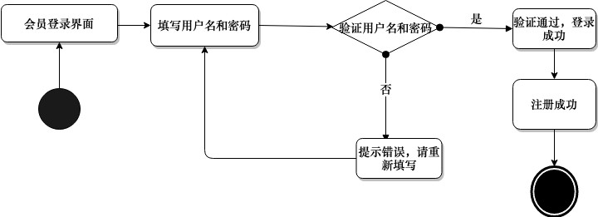会员登录业务活动图如图 2-1 所示：

图 2-1 会员登录业务活动图

3

##### 会员注册业务活动图如图 2-2 所示：

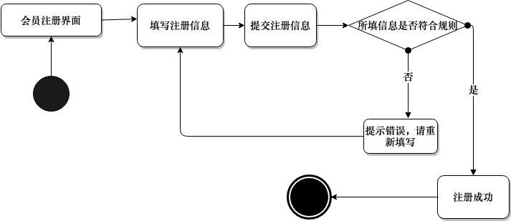

图 2-2 会员注册业务活动图

##### 会员产权申报业务活动图如图 2-3 所示：

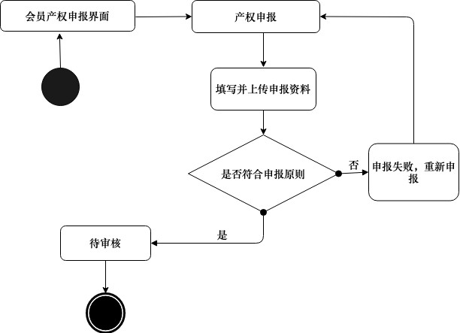

图 2-3 会员产权申报业务活动图

4

##### 后台申报审核业务活动图如图 2-4 所示：

图 2-4 后台申报审核业务活动图

##### 前台资讯点评业务活动图如图 2-5 所示：

图 2-5 前台资讯点评业务活动图

5

##### 后台发布资讯业务活动图如图 2-6 所示：

图 2-6 后台发布资讯业务活动图

##### 后台上传产权资料业务活动图如图 2-7 所示：

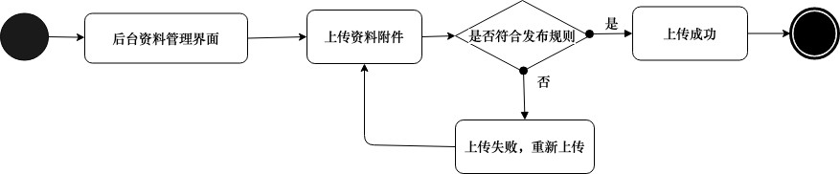

图 2-7 后台上传产权资料业务活动图

##### 后台修改产权资料业务活动图如图 2-8 所示：

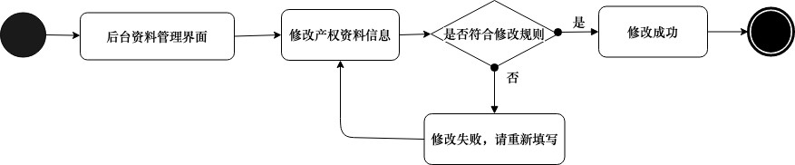

图 2-8 后台修改产权资料业务活动图

6

##### 前台咨询反馈业务活动图如图 2-9 所示：

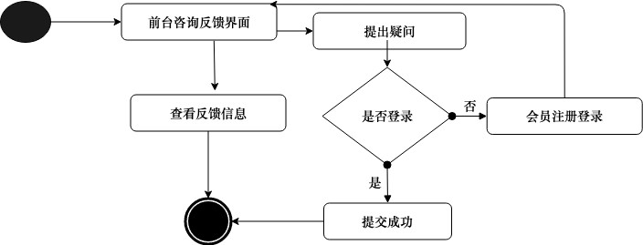

图 2-9 前台咨询反馈业务活动图

##### 后台咨询反馈业务活动图如图 2-10 所示：

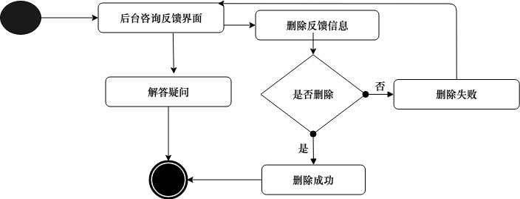

图 2-10 后台咨询反馈业务活动图

#### 功能需求

##### 本系统开发主要包括前台子系统模块或后台子系统模块，前台子系统又包括会员管理功能模块、前台资讯管理功能模块、前台申报管理功能模块、前台资料管理功能模块以及咨询反馈功能模块。后台子系统又可分为管理员模块或超级管理员模块，管理员包括后台申报管理功能模块、后台资讯管理功能模块、后台资料管理模块以及咨询反馈管理模块。超级管理员包括用户管理功能模块，产权分类管理功能模块，部门管理功能模块，其中每个功能模块又可以细分出更小一级的功能模块。

7

##### 角色分析

以下从知识产权管理系统的实际需求进行分析，系统涉及角色如表 2-1 所示：

表 2-1 系统角色表

|  |  |
| --- | --- |
| 角色 | 职责或功 |
| 会员（用户） | 前台页面的操作对象，能够实现前台具有的功能； |
| 管理员 | 实现后台与前台页面之间数据交互的功能，重要管理人员； |
| 超级管理员 | 主要实现用户管理、产权分类管理，部门管理，直接掌控这本系统的  使用限制和条件，最高级的管理人员； |

##### 业务功能

以下从业务角度分析，实现了本次系统的总体用例图，包含会员管理、申报管理、资讯管理、资料管理、反馈管理、用户管理、产权分类管理、部门管理等用例，且系统总体用例如下图 2-11 所示：

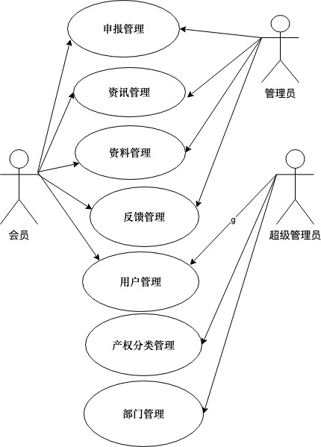

图 2-11 系统总体用例图

8

##### 用户管理：包括会员注册登录管理和会员中心管理两部分。其中会员注册登录管理用例图如下图 2-12 所示：

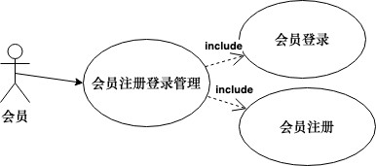

图 2-12 会员注册登录用例图

##### 其中会员登录用例如下表 2-2 所示：

表 2-2 会员登录用例描述

|  |  |
| --- | --- |
| 描述项 | 说明 |
| 用例名称 | 会员登录 |
| 用例编号 | 001 |
| 用例描述 | 描述了用户进行前台页面会员的登录操作的整个过程； |
| 参与者 | 未登录会员 |
| 优先级 | 1 |
| 状态* | 完成 |
| 前置条件 | 会员未登录系统； |
| 后置条件 | 系统给出未登录提示； |
| 基本操作流 | 1. 找到登录界面，进行会员的登录操作，若密码错误提示未验证通过，则重新输入密码进行验证登录； 2. 验证登录成功后，则能进行相应的其他操作； |
| 字段列表 | 1.登录信息=用户名+密码； |
| 所示用例图 | 会员登录用例图； |
| 特殊需求 | 1. 查看信息响应时间应控制在两秒以内； 2. 提交内容并更新应控制在两秒以内； |
| 使用提示 | 登录是执行其他有效操作的前提； |

9

##### 其中会员注册用例如下表 2-3 所示：

表 2-3 会员注册用例描述

|  |  |
| --- | --- |
| 描述项 | 说明 |
| 用例名称 | 会员注册 |
| 用例编号 | 001 |
| 用例描述 | 描述了用户使用本系统进行前台页面会员注册操作的整个过程； |
| 参与者 | 未注册会员 |
| 优先级 | 1 |
| 状态* | 完成 |
| 前置条件 | 会员未注册系统； |
| 后置条件 | 会员进入注册界面； |
| 基本操作流 | 1. 找到注册界面，进行会员的注册操作，若不符合注册规则提示未注册成功，反之，注册成功； 2. 提交注册信息，用户可进行登录操作； |
| 字段列表 | 1.注册信息=姓名+用户名+密码+性别+联系电话+所在地址+在线  邮箱+部门+照片； |
| 所示用例图 | 会员注册用例图 |
| 特殊需求 | 1. 页面跳转响应时间应控制在两秒以内； 2. 注册成功并更新应控制在两秒以内； |
| 使用提示 | 注意注册时，密码要六位数以上，手机号码符合 11 位等规则； |

##### 会员中心管理总用例如下图 2-13 所示：

图 2-13 会员中心管理总用例图

10

##### 其中会员修改个人信息用例如下表 2-4 所示：

表 2-4 会员修改个人信息用例描述

|  |  |
| --- | --- |
| 描述项 | 说明 |
| 用例名称 | 会员修改个人信息 |
| 用例编号 | 003 |
| 用例描述 | 描述了会员信息页面上的可进行的修改信息功能操作过程； |
| 参与者 | 会员 |
| 优先级 | 2 |
| 状态**\*** | 完成 |
| 前置条件 | 会员成功登录系统； |
| 后置条件 | 系统显示个人信息页面信息； |
| 基本操作流 | 1. 登录成功后进入会员中心页面，显示会员个人信息； 2. 找到修改个人信息功能操作，进行相应的个人资料修改； |
| 字段列表 | 1.会员信息=照片+用户名+电话号码+线上邮箱； |
| 所示用例图 | 会员修改个人信息用例图 |
| 特殊需求 | 1. 查看信息响应时间应控制在两秒以内； 2. 修改内容并更新应控制在两秒以内； |
| 使用提示 | 必须登录之后才能显示会员的个人信息； |

##### 申报管理：包括会员产权申报和后台管理员申报管理两部分，其中会员产权申报用例如下图 2-14 所示：

图 2-14 会员产权申报用例图

11

##### 其中会员产权申报用例如下表 2-5 所示：

表 2-5 会员产权申报用例描述

|  |  |
| --- | --- |
| 描述项 | 说明 |
| 用例名称 | 会员产权申报 |
| 用例编号 | 004 |
| 用例描述 | 描述了会员在实现产权申报功能操作时的整个过程； |
| 参与者 | 会员 |
| 优先级 | 2 |
| 状态**\*** | 完成 |
| 前置条件 | 会员成功登录系统； |
| 后置条件 | 系统显示产权申报功能页面； |
| 基本操作流 | 1.进入产权申报页面点击申报记录查看自身申报记录； |
| 字段列表 | 1.产权申报信息=项目名称+项目分类+研发时间+截止时间+科研  资料附件+项目内容介绍； |
| 所示用例图 | 会员产权申报用例图 |
| 特殊需求 | 1.申报提交并跳转页面响应时间应控制在两秒以内； |
| 使用提示 | 申报材料一定要符合申报规则，请查看产权资料内容； |

##### 后台申报管理用例如下图 2-15 所示：

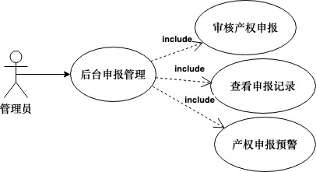

图 2-15 后台申报管理用例图

12

##### 其中后台审核申报信息用例如下表 2-6 所示：

表 2-6 后台审核申报信息用例描述

|  |  |
| --- | --- |
| 描述项 | 说明 |
| 用例名称 | 后台审核申报信息 |
| 标识符**\*** | 005 |
| 用例描述 | 描述了管理员使用本系统后台申报管理进行申报内容审核、预警  以及查看记录等功能的整个过程； |
| 参与者表 | 管理员 |
| 优先级 | 2 |
| 状态**\*** | 完成 |
| 前置条件 | 登录后台管理员系统； |
| 后置条件 | 会员提交了产权申报的信息； |
| 基本操作流 | 1 管理员登录后台进行产权申报内容的查看，并判断是否符合申  报的条件，如果符合，申报审核验证通过，反之，申报不通过； |
| 字段列表 | 1.产权申报信息=项目名称+项目分类+研发日期+截止日期+科研  资料附件+项目内容介绍+预警操作； |
| 所示用例图 | 后台审核申报信息用例图 |
| 特殊需求 | 1.查看审核响应时间应控制在两秒以内； |
| 使用提示 | 申报预警会在项目名称旁边显示红色感叹号； |

##### 资讯管理：包括资讯点评管理和后台资讯管理两部分，资讯点评管理用例如下图 2-

16 所示：

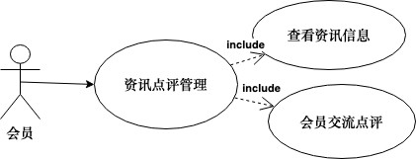

图 2-16 资讯点评管理用例图

13

##### 其中交流点评用例如下表 2-7 示：

表 2-7 交流点评用例描述

|  |  |
| --- | --- |
| 描述项 | 说明 |
| 用例名称 | 交流点评 |
| 标识符**\*** | 006 |
| 用例描述 | 描述了会员查看资讯内容并进行相应的点评互动的整个过程； |
| 参与者表 | 会员 |
| 优先级 | 3 |
| 状态**\*** | 完成 |
| 前置条件 | 会员已登录系统； |
| 后置条件 | 会员进行资讯内容的查看； |
| 基本操作流 | 1. 会员点击查看资讯内容的信息进入信息显示界面； 2. 会员查看资讯内容的评论并能够进行交流点评； |
| 字段列表 | 1.资讯内容=标题+发布时间+发布内容+会员点评； |
| 所示用例图 | 交流点评用例图 |
| 特殊需求 | 1. 查看信息响应时间应控制在两秒以内； 2. 点评内容并更新应控制在两秒以内； |
| 使用提示 | 会员的评论其他会员也能看到，能实现会员之间的互动；； |

##### 后台资讯管理用例如下图 2-17 所示：

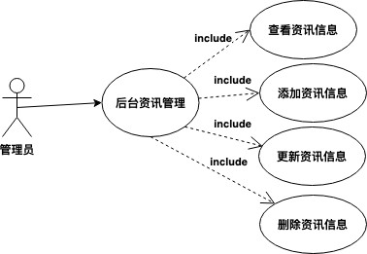

图 2-17 后台资讯管理用例图

14

##### 其中后台添加资讯信息用例如下表 2-8 示：

表 2-8 后台添加资讯信息用例描述

|  |  |
| --- | --- |
| 描述项 | 说明 |
| 用例名称 | 后台添加资讯信息 |
| 标识符**\*** | 007 |
| 用例描述 | 描述了管理员使用本系统的后台资讯管理子系统进行资讯内容的  进行添加的整个过程； |
| 参与者表 | 管理员 |
| 优先级 | 2 |
| 状态**\*** | 完成 |
| 前置条件 | 登录后台管理员系统； |
| 后置条件 | 系统给出操作成功提示； |
| 基本操作流 | 1. 管理员进入资讯管理，进行资讯信息的查看； 2. 管理员能够添加相应的资讯信息； |
| 字段列表 | 1.资讯内容=标题+发布时间+发布内容+会员点评； |
| 所示用例图 | 后台添加资讯信息用例图 |
| 特殊需求 | 1.添加资讯内容并更新应控制在两秒以内； |
| 使用提示 | 资讯内容分类是让用户能够更清晰的去了解相关的内容； |

##### 资料管理：资料管理用例如下图 2-18 所示：

图 2-18 资料管理用例图

15

##### 删除产权资料附件用例如下图 2-9 示：

表 2-9 删除产权资料附件用例描述

|  |  |
| --- | --- |
| 描述项 | 说明 |
| 用例名称 | 删除产权资料附件 |
| 标识符**\*** | 008 |
| 用例描述 | 描述了管理员对知识产权资料附件删除的整个过程； |
| 参与者表 | 管理员 |
| 优先级 | 3 |
| 状态**\*** | 完成 |
| 前置条件 | 登录后台管理系统； |
| 后置条件 | 系统给出操作成功提示； |
| 基本操作流 | 1. 管理员能够查看相应的产权资料的内容； 2. 管理员能够删除旧的产权资料附件； |
| 字段列表 | 1.产权资料=标题+资料附件； |
| 所示用例图 | 删除资料附件用例图 |
| 特殊需求 | 1. 查看信息响应时间应控制在两秒以内； 2. 删除产权资料附件并更新应控制在两秒以内； |
| 使用提示 | 产权资料是十分重要的知识产权管理的内容； |

##### 反馈管理：包括会员咨询反馈和后台反馈管理两部分，会员咨询反馈用例如下图 2-

19 所示：

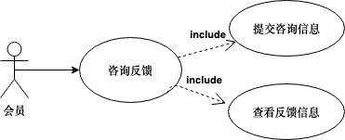

图 2-19 会员咨询反馈用例图

16

##### 会员提交咨询信息用例如下表 2-10 所示：

表 2-10 会员提交咨询信息用例描述

|  |  |
| --- | --- |
| 描述项 | 说明 |
| 用例名称 | 会员提交咨询信息 |
| 标识符**\*** | 009 |
| 用例描述 | 描述了会员对于产权相关知识的问题或者对于本平台具有的一些  疑惑进行提交管理员进行咨询应答的整个过程； |
| 参与者表 | 会员 |
| 优先级 | 3 |
| 状态**\*** | 完成 |
| 前置条件 | 用户已登录系统； |
| 后置条件 | 系统给出操作成功提示； |
| 基本操作流 | 1. 会员进入交流反馈的界面查看近期咨询的反馈信息； 2. 提交新的咨询信息； |
| 字段列表 | 1.产权反馈=提交的疑问信息+后台反馈信息+反馈时间； |
| 所示用例图 | 会员提交咨询信息用例图 |
| 特殊需求 | 1.提交疑问内容并更新应控制在两秒以内； |
| 使用提示 | 后台管理员回复信息显现红色； |

##### 后台反馈管理用例如下图 2-20 所示：

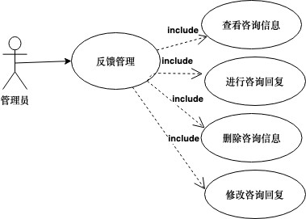

图 2-20 后台反馈管理用例图

17

##### 后台咨询回复用例如下表 2-11 所示：

表 2-11 后台咨询回复用例描述

|  |  |
| --- | --- |
| 描述项 | 说明 |
| 用例名称 | 后台咨询回复 |
| 标识符**\*** | 010 |
| 用例描述 | 描述了管理员对前台反馈的咨询问题进行回复解答的整个过程； |
| 参与者表 | 管理员 |
| 优先级 | 2 |
| 状态**\*** | 完成 |
| 前置条件 | 登录后台管理员系统； |
| 后置条件 | 系统给出操作成功提示； |
| 基本操作流 | 1.后台管理人员能够查看相应会员提交的疑问信息并进行回复； |
| 字段列表 | 1.反馈信息=提交的疑问信息+后台反馈信息+反馈时间； |
| 所示用例图 | 后台咨询回复用例图 |
| 特殊需求 | 1.咨询回复并更新应控制在两秒以内； |
| 使用提示 | 后台管理员回复信息显现红色； |

##### 产权分类管理：产权分类管理例如下图 2-21 所示：

图 2-21 产权分类管理用例图

18

##### 添加产权分类用例如下表 2-12 所示：

表 2-12 添加产权分类用例描述

|  |  |
| --- | --- |
| 描述项 | 说明 |
| 用例名称 | 添加产权分类 |
| 标识符**\*** | 011 |
| 用例描述 | 描述了超级管理员使用本系统分类管理进行产权分类的操作。； |
| 参与者表 | 超级管理员 |
| 优先级 | 3 |
| 状态**\*** | 完成 |
| 前置条件 | 登录后台超级管理员系统； |
| 后置条件 | 显示产权分类的信息； |
| 基本操作流 | 1. 超级管理员先要查看产权分类； 2. 超级管理员能够添加新的产权分类的类型； |
| 字段列表 | 1.产权分类=产权分类+分类操作； |
| 所示用例图 | 添加产权分类用例图 |
| 特殊需求 | 1. 查看信息响应时间应控制在两秒以内； 2. 添加信息并更新应控制在两秒以内； |
| 使用提示 | 产权分类类别的限定有利于产权的管理，保护隐私； |

##### 部门管理：部门管理用例图如图 2-22 所示：

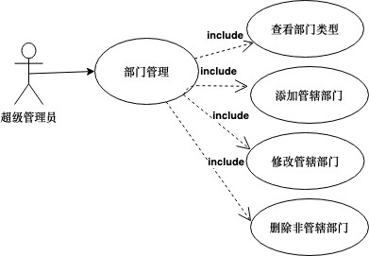

图 2-22 部门管理用例图

19

##### 修改部门用例如下表 2-13 所示：

表 2-13 修改部门用例描述

|  |  |
| --- | --- |
| 描述项 | 说明 |
| 用例名称 | 修改部门 |
| 标识符**\*** | 012 |
| 用例描述 | 描述了超级管理员使用本系统后台分类管理进行产权分类的操 作，知识产权本身类型很多，为了防止混淆知识产权的类别以及规定本系统能够管辖的类型，管理员由此能够进行产权分类的修  改； |
| 参与者表 | 超级管理员 |
| 优先级 | 3 |
| 状态**\*** | 完成 |
| 前置条件 | 登录后台超级管理员系统； |
| 后置条件 | 更新部门管理信息； |
| 基本操作流 | 1. 管理员查看管辖的部门； 2. 管理员能够修改部门信息，以扩充管辖范围适应现实的变化； |
| 字段列表 | 1.部门管理信息=部门信息+操作； |
| 所示用例图 | 修改部门用例图 |
| 特殊需求 | 1. 查看信息响应时间应控制在两秒以内； 2. 修改内容并更新应控制在两秒以内； |
| 使用提示 | 产权分类类别的限定有利于产权的管理，修改类型相应的会员提  交的产权类型也会一起更新修改； |

#### 非功能需求

##### 环境需求

客户端环境如表 2-17 所示：

表 2-17 客户端环境

|  |  |
| --- | --- |
| 操作系统 | Windows 10 x64 版本 |
| 浏览器 | Firefox、360、Chrome |
| 分辨率 | 最佳效果为 1360×768 像素 |

20

##### 服务器端环境如表 2-18 所示：

表 2-18 服务器端环境

|  |  |
| --- | --- |
| 操作系统 | Windows 10 x64 版本 |
| 数据库 | MySQL 5.7 版本 |
| Web 服务器 | tomcat 8.0.37 版本 |
| JDK 版本 | 1.8.0_18 |
| 开发工具 | IDEA 2018.2.4 x64 |
| 浏览器 | Firefox、360、Chrome |

##### 系统的可靠性。执行提交或修改等操作时，不允许出现因程序正常运行的原因导致操作的失败。提交或修改信息时，要符合相应的规则，不然无法验证通过。在进行数据库的数据交互时，不能出现错误或者数据的紊乱。

1. 系统响应速度的特性。操作时响应时间不超过 2 秒钟，页面响应时间不超过 2 秒钟，

##### 提交信息进行验证时响应时间不超过 2 秒钟，修改更新时响应时间不超过 2 秒钟。

1. 系统的可维护性。当系统数据信息遗失或者出现故障时，系统能够将数据信息倒回备份进行恢复。

##### 系统的易操作性。界面设计应该合理简洁，方便用户的操作使用，充分考虑用户的 使用方式，简明易用，操作流程流畅，在适当位置提供菜单导航信息，提高用户使用效率。(5) 系统的可扩展性。系统很大程度上考虑了后续功能的扩展，从系统的功能模块、软

件的设计原则和系统的使用对象等多方面的角度来考虑扩展的可行性，以满足用户未来对本系统添加另外功能的需求，极大的提高了本系统的未来开发潜力。

##### 安全需求

* + - 1. 系统的运行安全。系统应充分考虑数据和应用的安全性的问题，提供较完善的数据验证技术。如果验证未通过则该操作执行失败，按照优先等级的功能安全需求以及具有一定程度的权限控制的角度，划分三个角色，会员，管理员以及超级管理员进行相应数据结构设计。确保系统权限的划分能够安全可靠。应用系统最终应通过有关组织和机构的代码可行性检测与安全检测。

##### 系统的容错能力。系统能够针对用户操作出现的错误，进行处理。在出现错误的时候系统能够及时发现并中断，提示信息出现错误，并对已经出现的错误进行记录，确保之后系统后端管理人员能追踪到出错的原因并解决完善。

21

# 3 总体设计

#### 系统设计的原则

##### 在充分考虑到本系统的发展规划与应用环境的情况下，本系统的设计将严格遵循以下的设计原则：

* + 1. 流畅性原则。用户操作连贯，任务完成顺畅，避免干扰或中断。明确最基本的核心功能业务，保证它的顺利执行，其他非核心的操作应在不影响核心功能业务操作的基础上展开。

##### 简洁性原则。“少即是多”，事页面尽可能的清晰简洁。当设计出相应的功能模块时，先将非必要的元素去除，然后再看能否再简化。设计要简洁直观，很多时候我们人为将其复杂化了。保证主要功能业务流程顺利完成，减少其余非核心元素的干扰。

* + 1. 可行性原则。分析系统开发时机是否成熟，技术是否全面。目前越来越多的应用管理程序都已经是转向基于 Web 网站的开发进行管理了，并且 Internet 在当今时代已经广泛使用，因此系统的设计具有实施完成的可行性。
    2. 先进性原则。在系统设计中我们还要考虑开发系统的先进性。随着时代的不断发展，技术更新的越来越快，每一次技术上的更新都是跳跃式的。所以，为了有一个较高的出发点，在本系统的设计过程中我采用近几年都十分热门且成熟的技术和理念，使系统在一定程度上具有更好的扩展开发的潜能。

#### 系统体系结构设计

##### B/S 体系结构如下图 3-1 所示：

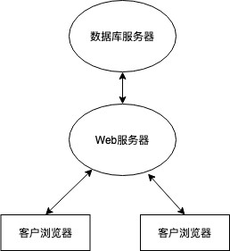

图 3-1 B/S 体系结构图

##### B/S 是浏览器/服务器（Brower/Server）的缩写，客户机上只需要安装一个浏览器当

22

##### 然必要时也可以安装多个,本次系统开发使用的数据库服务器是 MySQL 数据库。客户浏览器通过 Web 服务器同数据库进行数据的交互。

B/S 体系结构中，除了数据库服务器之外，相应的应用程序还以静态或者动态的页面形式存放于 Web 服务器中。首先，用户运行某个相应的应用程序时只需要在客户浏览器中输入相应的网址即可。然后，调用 Web 服务器上相应的应用程序并对数据库执行操作完成相应的数据处理的工作，最后将结果通过 web 浏览器展示给用户。

##### 知识产权管理系统结构图如下图 3-2 所示：

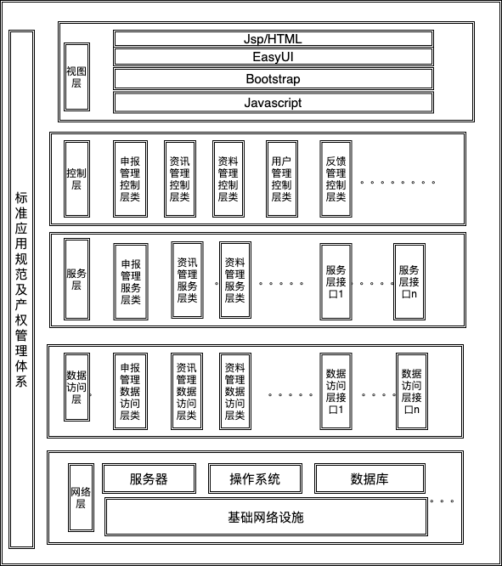

图 3-2 知识产权管理系统结构图

##### 系统一共分为三层：表现层(Web 层)、业务层(Service 层)、数据访问层（Dao 持久层）。其中表现层(Web 层)使用业务层(Service 层)、业务层(Service 层)使用数据访问层（Dao 持久层。表现层主要包括展现视图 web 界面，如果业务逻辑层足够强大，无论表现层如何定义和更改，业务逻辑层都能完善地提供其服务。业务逻辑层主要针对具体的问题进行操作，也可以理解为主要针对数据访问层的操作。数据访问层主要是针对原始数据的操作，

23

##### 不是针对数据库的操作。本系统采用 SSM 框架，SSM 框架是由 Spring、SpringMVC 以及MyBatis 三个开源框架整合而成。使用 SpringMVC 负责请求的转发和视图管理 spring 实现业务对象操作的管理。MyBatis 用于与数据库相关的 Dao 层(持久层)，作为数据对象的持久化的引擎。

1. 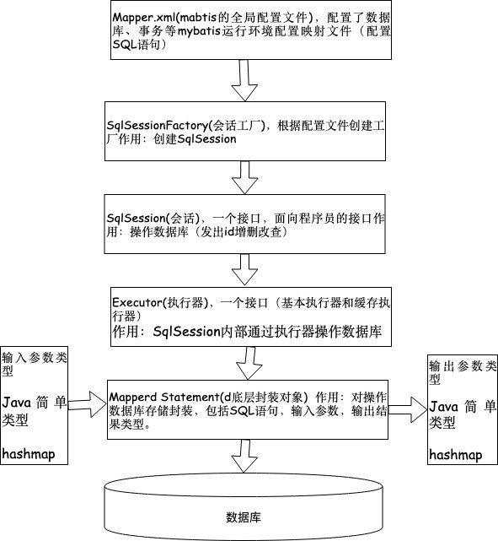Mybatis 系统结构图如下图 3-3 所示：

图 3-3 Mybatis 系统结构图

MyBatis 是对 JDBC 的封装，它让数据库底层的操作变的更透明化。MyBatis 的操作都是围绕一个 sqlSessionFactory（会话工厂）实例展开的。mybatis 通过配置文件关联到各个实体类的 Mapper.xml 文件，Mapper 文件中配置了每个类对数据库所需进行的 SQL 语句映射。在每次与数据库交互的时候，通过 sqlSessionFactory 创建一个 sqlSession，再执行 SQL 命令。

24

#### 系统功能结构设计

##### 系统总包图如下图 3-4 所示：

图 3-4 系统总包图

##### 知识产权管理系统包括前台会员子系统和后台管理子系统两部分，前台会员子系统中包括会员注册登录、会员中心、资讯点评、产权资料、产权申报以及咨询反馈六个子系统。

其中会员注册登录主要实现系统的注册功能和登录功能，注册登录成功后会显示成为会员中心，在会员中心内能执行会员个人信息的修改和会员退出登录等操作。资讯点评主要是用户能够查看知识产权资讯信息内容同时会员能够进行点评讨论。产权资料是提供给会员所需要下载的产权资料。咨询反馈是会员和管理员之间进行咨询答疑，即会员咨询相关问题，后台管理员解答回复相关问题的解决方案。

##### 后台管理子系统包括管理员和超级管理员两个模块，后台管理中超级管理员模块主要实现对用户的管理、产权分类的管理和部门的管理，超级管理员直接控制着本系统的使用限制和条件。如使用的用户、使用的部门、可选择申报的产权类型。

管理员模块主要是对前台信息进行添加、删除、更新、审查和反馈，如申报管理就是实现用户申报的审核，如果申报无误则审核验证通过，如果有问题则审核不通过，若一开始审核通过之后出现相关问题则提示预警并最终记录。资料管理就是实现产权相关资料的上传、更新和删除，资讯管理则是发布、修改、删除政策法规、申报通知、产权资讯等咨询的信息内容。同时管理员也能进行网站简介的修改，该功能点被包含在资讯管理的功能模块之中，会员的点评信息也能进行后台的查看及管理。咨询反馈则是回 复、清理相应的咨询问题。

25

##### 系统总体功能结构如下图 3-5 所示：

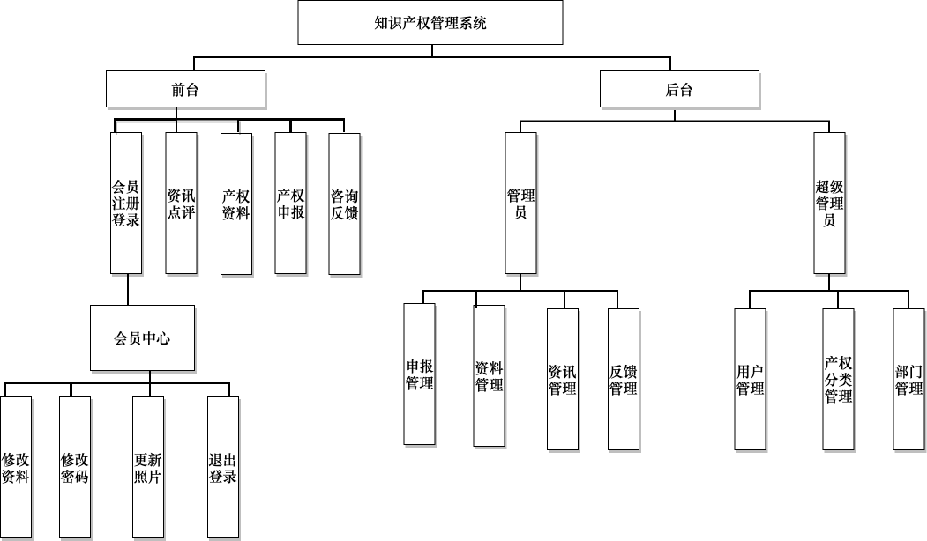

图 3-5 系统总体功能结构图

##### ○1 会员管理功能模块：包括会员注册登录功能模块和会员中心功能模块，会员注册登录功能模块主要实现系统的注册和登录，注册登录成功后会显示成为会员中心功能模

块，在会员中心功能模块主要实现个人信息的修改以及会员退出登录等操作，

##### ○2 资讯管理功能模块：在前台会员能够查看知识产权相关方面的资讯内容同时能进行会员点评讨论的功能。后台管理员则能够进行包括政策法规、申报通知、产权资讯三种资讯内容的及时添加、更新和删除操作。

○3 申报管理功能模块：前台会员能够实现产权申报以及查看个人申报记录。后台管理员则能够查看到会员提交的产权申报信息内容，进行审核，如果符合申报要求，则审核通过，否则审核失败。一开始审核通过但随着时间推移出现问题或错误的申报则可以会被标红预警，提示会员该申报出现问题。

##### ○4 资料管理功能模块：会员能够下载的产权附件资料。管理员能够定期上传新的产权资料附件、更新旧的产权资料，删除过时的产权资料。

○5 反馈管理功能模块：会员咨询相关问题，后台方面相应的回复，并能定期清理。

##### ○6 产权分类管理功能模块：超级管理员根据现实要求定期更新产权分类的类型。

○7 用户管理功能模块：超级管理员能够实现对用用户信息的添加、删除和修改。

##### ○8 部门管理功能模块：超级管理员根据现实要求定期添加、删除或修改管辖部门信息。

26

# 4 数据库设计

#### 概念结构设计

##### 设计思路

基于本次项目的确定有会员、管理员、资讯信息、交流反馈信息以及产权申报信息为实体，且会员属性有 ID、真实姓名、用户名、密码、性别、联系电话、家庭住址、在线邮箱、所属部门、照片。管理员属性有 ID、用户名、密码、联系电话、身份证号、照片以及角色权限。资讯信息属性有 ID、资讯标题、资讯内容、发布时间以及资讯分类。产权申报信息属性有 ID、产权类型、研发时间、产权申报简介、截止时间、申报附件、审核状态以及预警状态。交流反馈信息属性有 ID、反馈标题、反馈内容、回复内容。其中会员能够提交产权申报信息或者反馈疑问信息，而管理员则会对相应产权信息进行审核或回复。管理员则能够发布新的产权信息管理员也能进行对会员的管理。根据以上信息可以进行整理优化，最终能够得到一个完整的 E-R 图。

##### E-R 图

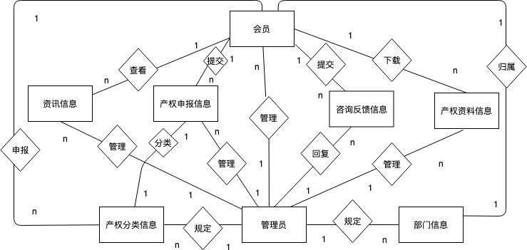E-R 模型图是一种用于描述刻画实体之间的关系模型图。一种完整的构建方式是对 E- R 模型局部结构中任意两个实体，根据需求分析的结论，考察局部结构中任意两个实体之间有没有联系。如果有联系，在进一步确定是 1:1、1:n 还是 n:n 的关系。还要考虑一个实体内部存在的联系，两个实体之间存在的联系，多个实体之间存在的联系等，本系统实体关系如下图 4-1 所示：

图 4-1 实体关系图

27

##### 会员信息的实体如下图 4-2 所示：

实体：会员；

##### 属性：ID、真实姓名、用户名、密码、性别、联系电话、所在住址、在线邮箱、所属部门、照片；

图 4-2 会员信息实体图

##### 产权申报信息的实体如下图 4-3 所示： 实体：产权申报信息；

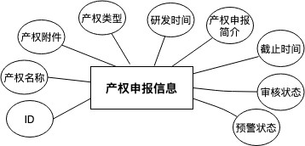属性：ID、产权名称、产权附件、产权类型、研发时间、产权申报标题、截止时间、审核状态、预警状态；

图 4-3 产权申报信息实体图

##### 部门信息的实体如下图 4-4 示： 实体：部门信息；

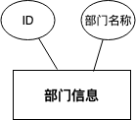属性：ID、部门名称；

图 4-4 部门信息实体图

28

##### 产权资料信息的实体如下图 4-5 所示： 实体：产权资料信息；

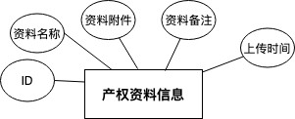属性：ID、资料标题、资料附件、资料备注、上传时间；

图 4-5 产权资料信息实体图

##### 资讯信息的实体如下图 4-6 所示： 实体：资讯信息；

属性：ID、资讯标题、资讯内容、发布时间、资讯分类；

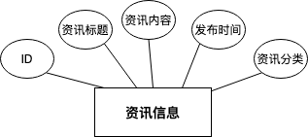

图 4-6 资讯信息实体图

##### 管理员信息的实体如下图 4-7 所示：

实体：管理员；

##### 属性：ID、用户名、密码、电话号码、身份证号、照片、权限；

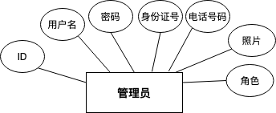

图 4-7 管理员信息实体图

29

##### 产权分类信息的实体如下图 4-8 所示： 实体：产权分类信息；

属性：ID、资讯标题、资讯内容、发布时间以及资讯分类；

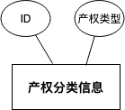

图 4-8 产权分类信息实体图

##### 咨询反馈信息的实体如下图 4-9 所示： 实体：咨询反馈信息；

属性：ID、用户名、反馈标题、反馈内容、反馈时间、回复内容；

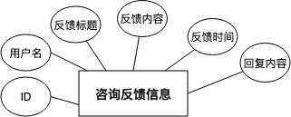

#### 逻辑结构设计

图 4-9 交流反馈信息实体图

##### 设计思路

首先本次设计确定了一共有十张表，其中 project 表示产权申报信息表。client 表示会员信息表，主要管理会员信息。projecttype 表示产权类型表，规定了本系统对于产权类型的限制，有利于更好的管理同类型的知识产权。kejian 表示产权资料表，主要管理上传的资料附件。board 表示交流反馈表，主要管理会员与管理员之间的交流反馈信息。Pinglun 表示资讯的点评表，会员对于资讯的点评内容单独提出出来形成一种表有利于管理评论信息。news 表示资讯信息表，主要管理产权资讯的内容。newstype 表示资讯分类， 有利于转变产权管理定位。admin 表示管理员表单独提取出管理员表能够减少不必要的麻烦，zhuanye 表示部门表，主要是为了增加新所属部门。

##### 逻辑模型

1. 会员表（编号、真实姓名、用户名、密码、性别、联系电话、所在地址、在线邮箱、所在部门、照片）；

30

##### 申报表 （编号、产权名称、产权附件、产权类型、研发日期、截止日期、审核状态、预警状态、会员编号）；

1. 部门表 （编号、部门名称）；

##### 产权资料表 （编号、资料名称、附件地址、上传时间）；

1. 资讯表 （编号、资讯标题、资讯内容、发布时间、资讯类型）；

##### 管理员表 （编号、用户名、密码、电话号码、身份证号、照片、角色权限）；

1. 产权分类表 （编号、类型名称）；
2. 咨询反馈表 （编号、反馈标题、反馈内容、反馈时间、回复内容、会员编号）。

#### 物理结构设计

##### 存取方式

数据库一般都会采用多种存取方式，具体采取何种存取方式要根据数据的存储方式来决定。一般情况下用户可以通过建立数据库索引的方式来提高数据的查询效率性。索引可以分为普通索引、唯一索引、主键索引、复合索引等类型。普通索引是指最基本的索引，没有其他限制条件。唯一索引是指索引列的值必须唯一，但允许有空值存在。主键索引是指一种特殊的唯一索引，一个表只能有一个主键，不允许有空值。复合索引是指在多个字段上创建的索引，只有在查询条件中使用了创建索引时的第一个字段，索引才会被使用。

##### 使用索引时，也存在一些技巧和注意事项:(1) 索引不会包含有空值的列,只要整个列显示为空值都将不会被包含在索引中，复合索引中只要有一列含有空值，那么这一列对于此复合索引就是无效的。所以我们在数据库设计时不要让字段的默认值为空。(2) 对串列进行索引，如果可能应该指定一个前缀的长度。例如，如果有一个显示Varchar(50)的列，如果在前 10 个字符内，多数值是惟一的，那么就不要对整个表列都进行索引，可以使用短索引。短索引不仅可以提高查询速度而且可以节省磁盘空间以及I/O 操作。(3) 查询只使用一个索引，如果在 where 子句中已经使用了索引的话，那么在order by 中的列就不会使用索引的。因此数据库就默认排序可以符合要求的情况下不要使用排序操作；尽量不要包含多个列的排序，如果需要最好表列创建复合索引。(4) 不要在列上进行运算,这将导致索引失效从而进全表扫描，降低数据库查询的效率同时也降低了准确度。

##### 存储结构

##### 数据库类型为 MySQL 关系数据库，数据库在逻辑上是由一个或者一个以上的表组成， 每个表在物理上是由一个或者一个以上的数据文件组成。而每个数据文件是由多个数据块所构成的。

31

##### 会员表的存储结构,如下表 4-1 所示:

表 4-1 会员表

|  |  |  |  |
| --- | --- | --- | --- |
| 英文名 | 中文名 | 类型 | 是否主键 |
| Id | 编号 | Int | 是 |
| Name | 身份证号 | Varchar(50) |  |
| Login | 用户名 | Varchar(50) |  |
| Pwd | 密码 | Varchar(50)) |  |
| Sex | 性别 | Varchar(50) |  |
| Tel | 联系电话 | Varchar(50) |  |
| Address | 所在地址 | Varchar(50) |  |
| Mail | 在线邮箱 | Varchar(50) |  |
| Zhuanye_ID | 所属部门 | Int | Zhuanye 外键 |
| Img | 照片 | Varchar(50) |  |

##### 

1. 申报表的存储结构,如下表 4-2 所示:

表 4-2 申报表

|  |  |  |  |
| --- | --- | --- | --- |
| 英文名 | 中文名 | 类型 | 是否主键 |
| Id | 编号 | Int | 是 |
| Title | 产权名称 | Varchar(50) |  |
| file | 产权附件 | Varchar(50) |  |
| Projecttype_ID | 产权类型 | Int | Projecttype 外键 |
| Starttime | 研发日期 | Date |  |
| Endtime | 截止日期 | Date |  |
| State | 审核状态 | Int |  |
| Warning | 预警状态 | Int |  |

##### 部门表的存储结构,如下表 4-3 所示:

表 4-3 部门表

|  |  |  |  |
| --- | --- | --- | --- |
| 英文名 | 中文名 | 类型 | 是否主键 |
| Id | 编号 | Int | 是 |
| Type | 所属部门 | Varchar(50) |  |

32

##### 产权资料表的存储结构,如下表 4-4 所示:

表 4-4 产权资料表

|  |  |  |  |
| --- | --- | --- | --- |
| 英文名 | 中文名 | 类型 | 是否主键 |
| ID | 编号 | Int | 是 |
| Title | 资料名称 | Varchar(50) |  |
| Url | 附件地址 | Varchar(50) |  |
| Intime | 上传日期 | Datetime |  |

##### 资讯表的存储结构,如下表 4-5 所示:

表 4-5 资讯表

|  |  |  |  |
| --- | --- | --- | --- |
| 英文名 | 中文名 | 类型 | 是否主键 |
| Id | 编号 | Int | 是 |
| Title | 资讯标题 | Varchar(50) |  |
| Content | 资讯内容 | Text |  |
| InTime | 发布时间 | Datetime |  |
| NewsType_ID | 资讯类型 | Int | NewsType 外键 |

##### 

1. 管理员表的存储结构 如下表 4-6 所示:

表 4-6 管理员表

|  |  |  |  |
| --- | --- | --- | --- |
| 英文名 | 中文名 | 类型 | 是否主键 |
| Id | 编号 | Int | 是 |
| Login | 用户名 | Varchar(50) |  |
| Tel | 电话号码 | Varchar(11) |  |
| Pwd | 密码 | Varchar(50) |  |
| Num | 身份证号 | Varchar(18) |  |
| File | 照片 | Varchar(50) |  |
| State | 权限 | Int |  |

##### 

1. 产权分类表的存储结构,如下表 4-7 所示:

表 4-7 产权分类表

|  |  |  |  |
| --- | --- | --- | --- |
| 英文名 | 中文名 | 类型 | 是否主键 |
| Id | 编号 | Int | 是 |
| Type | 类型名称 | Varchar(50) |  |

33

##### 

1. 咨询反馈表的存储结构,如下表 4-8 所示:

表 4-8 咨询反馈表

|  |  |  |  |
| --- | --- | --- | --- |
| 英文名 | 中文名 | 类型 | 是否主键 |
| Id | 编号 | Int | 是 |
| Client_ID | 会员编号 | Varchar(50) | Client 外键 |
| Title | 反馈标题 | Varchar(50) |  |
| Content | 反馈内容 | Text |  |
| InTime | 反馈时间 | Date |  |
| Answer | 回复内容 | Text |  |

34

# 5 界面设计

#### 界面关系图或工作流图

##### 前台首页界面进行会员的登录，会员登录成功后转变为会员中心，在会员中心能够修改个人资料，密码和照片。资讯管理界面则能够查看及评论相关资讯信息，咨询反馈界面能够显示咨询反馈列表信息，申报管理界面能进行产权申报以及查看申报记录列表信息。产权资料界面则能够查看产权资料列表信息。

前台首页界面关系图如下图 5-1 所示：

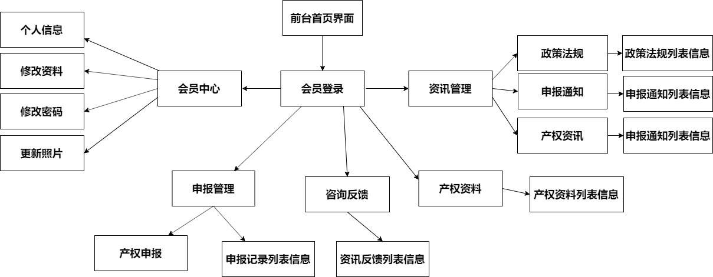

图 5-1 前台首页界面关系图

##### 后台登录管理界面进行管理员的登录，管理员登录成功后进入后台管理员界面。资讯管理界面能够修改网站简介信息，修改资讯信息，发布资讯信息，咨询反馈界面能够进行资讯问题的回复和修改，申报管理界面能产权申报的审核以及查看申报失败记录列表信息和成功记录列表信息。产权资料界面则能够上传、修改产权资料。

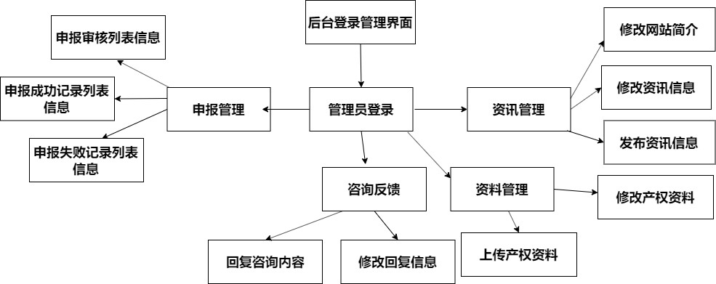后台管理员界面关系图如下图 5-2 所示：

图 5-2 后台管理员界面关系图

35

##### 后台登录管理界面进行超级管理员的登录，超级管理员登录成功后进入后台超级管理员界面。用户管理界面能够修改，添加，删除用户信息，，部门管理界面能够添加部门以及修改部门名称，产权分类管理界能够添加新的产权类型以及修改产权类型。后台超级管理员界面关系图如下图 5-3 所示：

图 5-3 后台超级管理员界面关系图

#### 界面设计成果

##### 主界面

1. 前台首页界面上面文字是菜单导航，左侧是会员登录界面和资讯管理导航，右侧是前台首页主界面。前台首页界面如下图 5-4 所示：

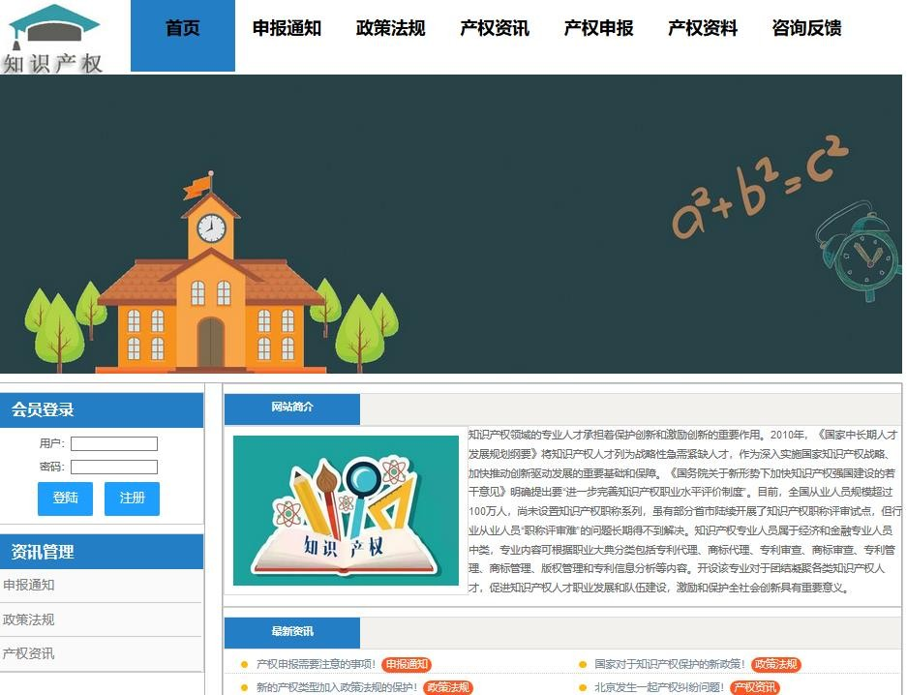

图 5-4 前台首页界面

36

##### 后台登录管理主界面能够登录管理员和超级管理员两个角色的后台管理界面。后台登录管理主界面如下图 5-5 所示：

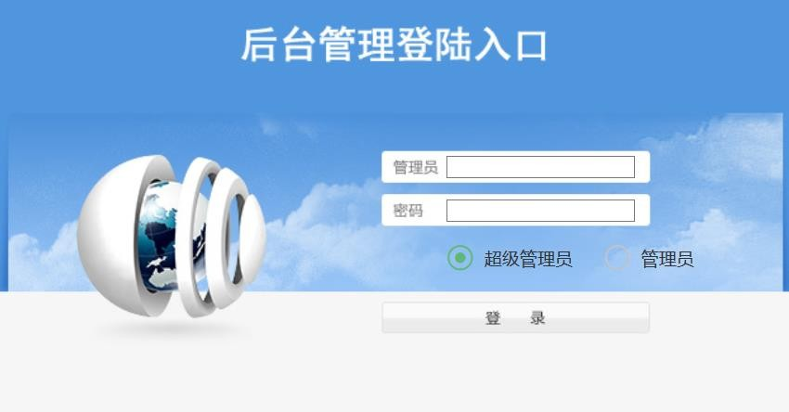

图 5-5 后台登录管理主界面

##### 后台管理主界面左侧是菜单导航，右侧是后台管理员的主界面。后台管理主界面如下图 5-6 所示：

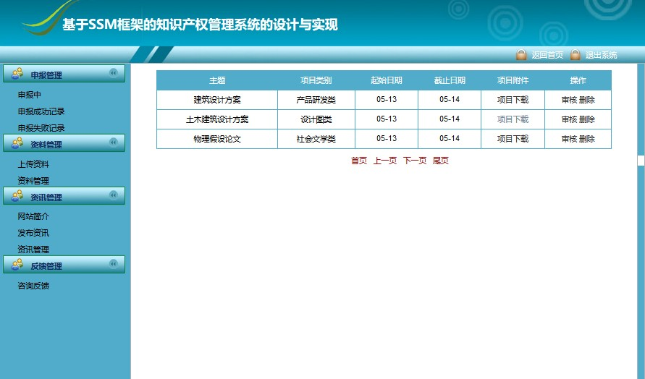

图 5-6 后台管理员主界面

37

##### 后台超级管理员主界面 左侧是菜单导航，右侧是后台超级管理员的主界面。后台超级管理员主界面如下图 5-7 所示：

图 5-7 后台超级管理员主界面

##### 子界面

1. 会员注册界面上面是菜单导航，下面是会员注册界面。前台产权资讯界面如下图 5-

##### 8 所示：

图 5-8 会员注册界面

38

##### 前台产权资讯界面上面是总的菜单导航，左侧是资讯管理的菜单导航，右侧是产权资讯的界面。前台产权资讯界面如下图 5-9 所示：

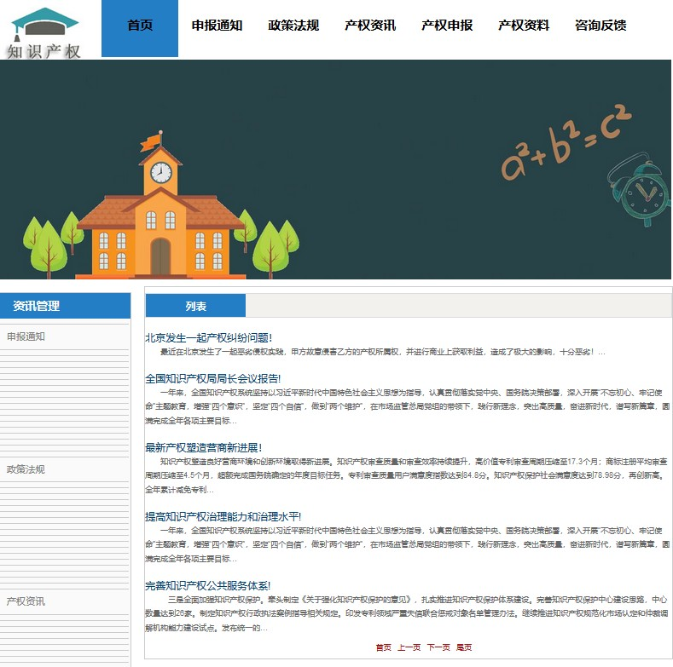

图 5-9 前台产权资讯界面

##### 前台产权反馈界面上面是总的菜单导航，左侧是资讯管理的菜单导航，右侧是咨询反馈的界面。前台产权反馈界面如下图 5-10 所示：

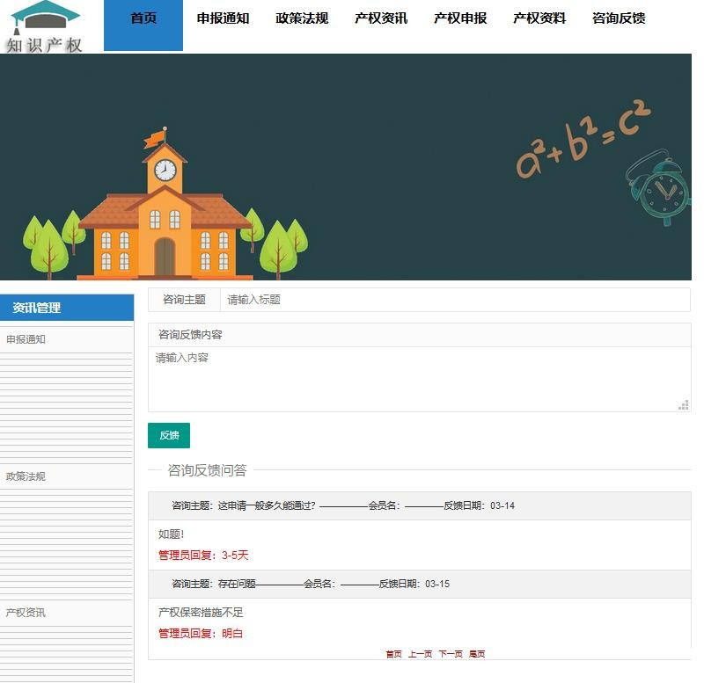

图 5-10 前台产权反馈界面

39

##### 后台产权申报界面上面是总的菜单导航，左侧是资讯管理的菜单导航，右侧是产权申报的界面。前台产权申报界面如下图 5-11 所示：

图 5-11 前台产权申报界面

##### 上面是总菜单导航，左侧是资讯管理和申报管理的菜单导航，右侧是申报记录界面。前台申报记录界面如下图 5-12 所示：

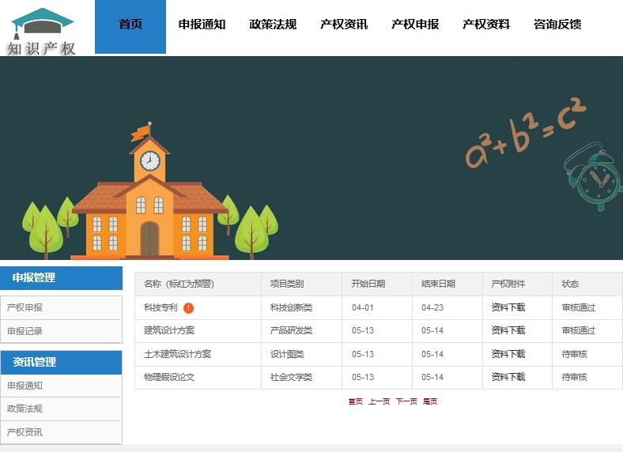

图 5-12 前台申报记录界面

40

##### 后台资讯管理界面左侧是菜单导航，右侧是资讯管理界面。后台资讯管理界面如下图 5-13 所示：

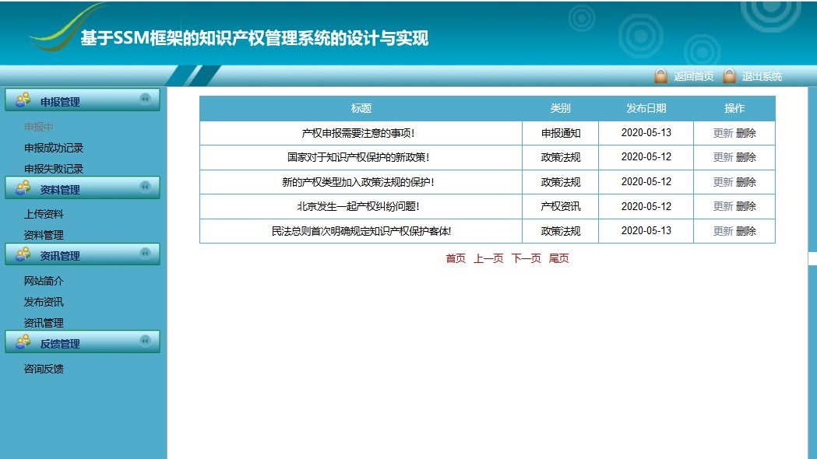

图 5-13 后台资讯管理界面

##### 后台咨询反馈界面左侧是菜单导航，右侧是资讯反馈信息界面。后台咨询反馈界面如下图 5-14 所示：

图 5-14 后台咨询反馈界面

41

##### 后台用户管理界面左侧是后台的菜单导航，右侧是会员用户信息界面。后台用户管理界面如下图 5-15 所示：

图 5-15 后台用户管理界面

##### 后台部门管理界面左侧是菜单导航，右侧是部门信息界面。后台部门管理界面如下图 5-16 所示：

图 5-16 后台部门管理界面

42

# 6 详细设计

#### 系统主要功能模块介绍

##### 本项目开发实现主要分为前台管理以及后台管理两部分。前台管理包括会员管理(会员注册登录后变更为会员中心)、资讯点评(政策法规、申报通知、产权资讯)、产权申报、产权资料下载以及产权咨询反馈等功能的实现，后端管理包括管理员模块以及超级管理员模块，超级管理员模块包括用户管理、产权分类管理以及部门管理功能的实现，管理员包括用户管理、申报管理、产权资料管理、产权资讯管理以及咨询反馈。

* + 1. 会员管理模块设计，包括会员注册登录和会员中心，会员注册登录主要实现系统的注册功能和登录功能，注册登录成功后会显示成为会员中心，在会员中心内能进行个人信息的修改以及会员退出登录操作，且级管理员能够实现对会员信息的增删改查。

##### 资讯管理模块设计，在前台会员能够查看知识产权相关方面的资讯内容同时具有会员点评讨论的功能。后台管理员则能够进行资讯内容的及时添加、更新和删除。

* + 1. 申报管理模块设计，前台会员能够实现产权申报以及查看申报记录。后台管理员则能够查看到会员提交的产权申报内容，进行审核，如果符合申报要求，则审核通过， 否则审核失败。一开始审核通过但随着时间推移出现问题的申报会被标红预警。

##### 产权资料模块设计，会员能够下载的产权附件资料。管理员能够定期上传新的产权资料附件、更新旧的资料附件，删除过时的资料附件。

* + 1. 反馈管理模块设计，显示会员咨询反馈信息，管理员能够进行回复并更新。

##### 产权分类管理模块设计，超级管理员根据现实要求更新产权分类的类型。

* + 1. 部门管理模块设计，超级管理员根据现实要求变化添加或更新管辖的部门。

#### 会员管理模块设计

##### 会员管理功能结构设计

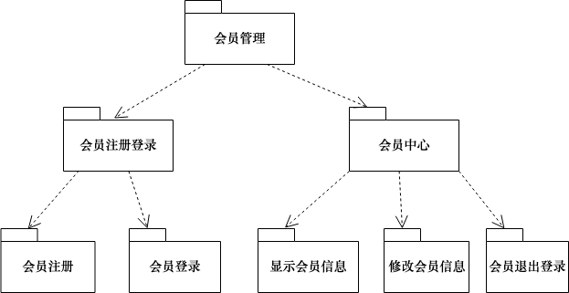会员管理包图如图 6-1 所示:

图 6-1 会员管理包图

43

##### 会员管理类图设计

会员管理类图如图 6-2 所示:

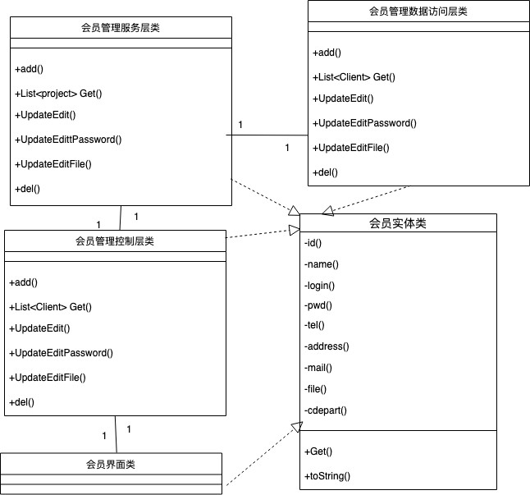

##### 会员实体类如表 6-1 所示:

图 6-2 会员管理类图

表 6-1 会员实体类描述表

|  |  |  |
| --- | --- | --- |
| 会员实体类 | | |
| 类的描述：会员信息的实体类 | | |
| 属性描述 | Id | 用户编号 |
| Name | 真实姓名 |
| Login | 用户名 |
| Pwd | 密码 |
| Sex | 性别 |
| Tel | 联系电话 |
| Address | 所在地址 |
| Mail | 在线邮箱 |
| 操作描  述 | Set() | 各个属性的设置 |
| toString() | 各个属性的字符串读取 |

44

##### 会员管理控制层类如表 6-2 所示:

表 6-2 会员管理控制层类描述表

|  |  |  |
| --- | --- | --- |
| 会员管理控制层类 | | |
| 类的描述：负责响应页面发出的会员信息获取请求，会员信息的维护 | | |
| 操作描述 | Add() | 添加新会员 |
| List<Client> Get() | 获取会员信息 |
| UpdateEdit() | 修改会员个人资料 |
| UpdateEditPassword() | 修改会员密码 |
| UpdateEditFile() | 修改个人照片 |
| Del() | 删除会员信息 |

##### 会员管理数据访问层类如表 6-3 所示:

表 6-3 会员管理数据访问层类描述

|  |  |  |
| --- | --- | --- |
| 会员管理数据访问层类 | | |
| 类的描述：负责获取数据库中会员的信息，通过接口，实现数据的交互 | | |
| 操作描述 | Add() | 在数据库中添加新用户 |
| List<Client> Get() | 获取数据库中会员信息 |
| UpdateEdit() | 修改数据库中会员个人资料 |
| UpdateEditPassword() | 修改数据库中会员密码 |
| UpdateEditFile() | 修改数据库中会员照片 |
| Del() | 删除数据库中会员信息 |

##### 会员管理服务层类如表 6-4 所示:

表 6-4 会员管理服务层类描述

|  |  |  |
| --- | --- | --- |
| 会员管理服务层类 | | |
| 类的描述：负责响应会员信息获取请求，进行会员信息的维护 | | |
| 操作 | Add() | 添加新会员 |
| List<Client> Get() | 获取会员信息 |
| UpdateEdit() | 修改会员个人资料 |
| UpdateEditPassword() | 修改会员密码 |
| UpdateEditFile() | 修改个人照片 |
| Del() | 删除会员信息 |

45

##### 会员登录时序图设计

会员登录时序图如图 6-3 所示:

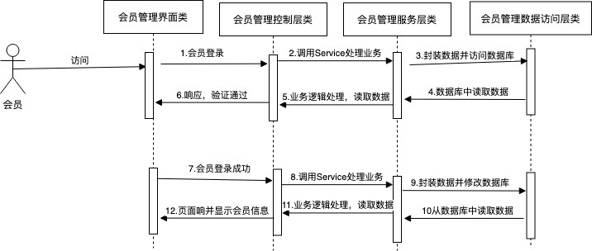

图 6-3 会员登录顺序图

##### 会员登录处理流程设计

会员登录业务如图 6-4 所示：

图 6-4 会员登录业务活动图

#### 申报管理模块设计

##### 申报管理功能结构设计

46

##### 申报管理包图如图 6-5 所示:

图 6-5 申报管理包图

##### 申报管理类图设计

申报管理类图如图 6-6 所示:

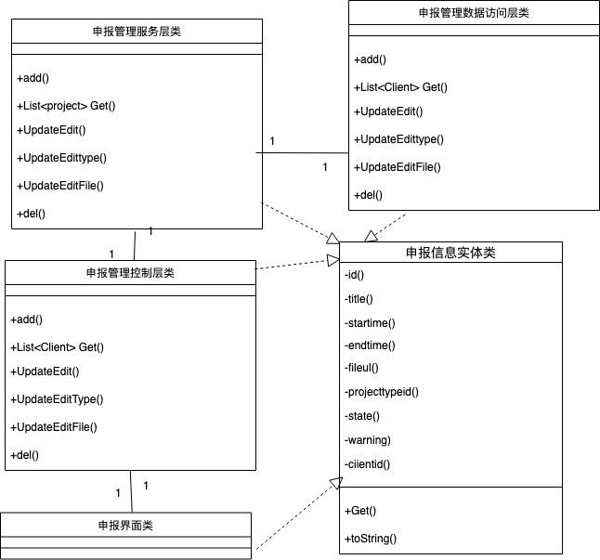

图 6-6 申报管理类图

47

##### 申报信息实体类如表 6-5 所示:

表 6-5 申报信息实体类描述

|  |  |  |
| --- | --- | --- |
| 申报信息实体类 | | |
| 类的描述：产权申报信息的实体类 | | |
| 属性描述 | Id | 用户编号 |
| File | 产权附件 |
| Startime | 起始日期 |
| Endtime | 截止日期 |
| State | 审核状态 |
| Waring | 预警状态 |
| Clientid | 会员编码 |
| Projecttype | 产权类型 |
| 操作描  述 | Set() | 各个属性的设置 |
| toString() | 各个属性的字符串读取 |

##### 申报管理控制层类如表 6-6 所示:

表 6-6 申报管理控制层类描述

|  |  |  |
| --- | --- | --- |
| 申报管理控制层类 | | |
| 类的描述：负责响应页面发出的产权申报信息获取请求，进行一定程度的维护 | | |
| 操作描述 | Add() | 添加新的产权申报信息 |
| List<Client> Get() | 获取所有产权申报信息 |
| UpdateEdit() | 修改产权申报信息 |
| UpdateEditype() | 修改产权申报类型 |
| UpdateEditFile() | 修改产权申报的附件 |
| Del() | 删除申报信息 |

##### 申报管理数据访问类如表 6-7 所示:

表 6-7 申报管理数据访问层类描述

|  |  |  |
| --- | --- | --- |
| 申报管理数据访问层类 | | |
| 类的描述：负责获取数据库中产权申报的信息，通过接口，实现数据的交互 | | |
| 操  作 | Add() | 添加数据库中新的产权申报信息 |
| List<Client> Get() | 获取数据库中所有产权申报信息 |

48

续表 6-7

|  |  |  |
| --- | --- | --- |
| 申报管理数据访问层类 | | |
| 类的描述：负责获取数据库中产权申报的信息，通过接口，实现数据的交互 | | |
| 操作描  述 | UpdateEdit() | 修改数据库中产权申报信息 |
| UpdateEditype() | 修改数据库中产权申报类型 |
| UpdateEditFile() | 修改数据库中产权申报的附件 |
| Del() | 删除数据库中申报信息 |

##### 申报管理服务层类如表 6-8 所示:

表 6-8 申报管理服务层类描述

|  |  |  |
| --- | --- | --- |
| 申报管理服务层类 | | |
| 类的描述：负责响应产权申报信息获取请求，进行一定程度的维护 | | |
| 操作描述 | Add() | 添加新的产权申报信息 |
| List<Client> Get() | 获取所有产权申报信息 |
| UpdateEdit() | 修改产权申报信息 |
| UpdateEditype() | 修改产权申报类型 |
| UpdateEditFile() | 修改产权申报的附件 |
| Del() | 删除申报信息 |

##### 产权申报时序图设计

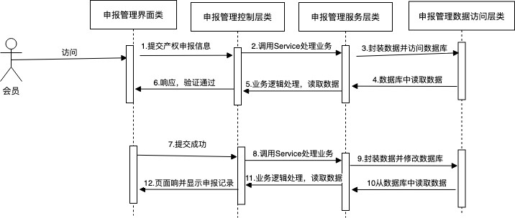产权申报时序图如图 6-7 所示:

图 6-7 产权申报顺序图

49

##### 产权申报处理流程设计

会员产权申报业务如图 6-8 所示：

图 6-8 会员产权申报业务活动图

##### 后台申报预警业务如图 6-9 所示：

图 6-9 后台申报预警业务活动图

50

#### 资讯管理模块设计

##### 资讯管理功能结构设计

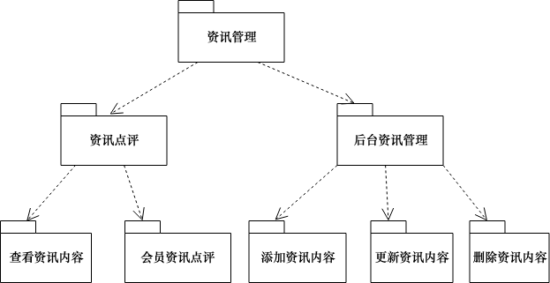资讯管理包图如图 6-10 所示:

图 6-10 资讯管理包图

##### 资讯管理类图设计

资讯管理类图如图 6-11 所示:

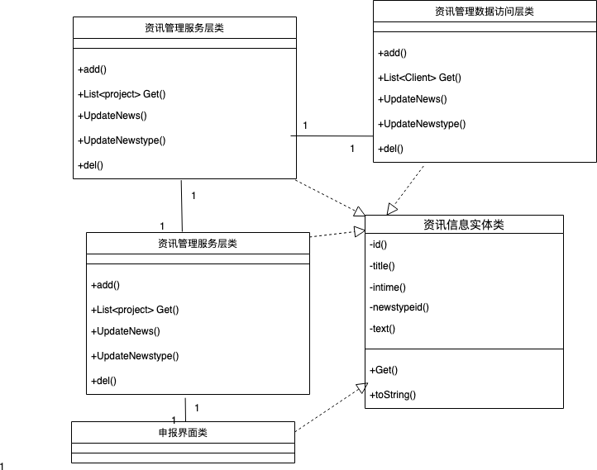

图 6-11 资讯管理类图

51

##### 资讯信息实体类如表 6-9 所示:

表 6-9 资讯信息实体类描述

|  |  |  |
| --- | --- | --- |
| 资讯信息实体类 | | |
| 类的描述：产权资讯信息的实体类 | | |
| 属性描述 | Id | 编号 |
| Title | 主题 |
| Intime | 发布日期 |
| NewsId | 资讯类型 |
| Text | 资讯内容 |
| 操作描  述 | Set() | 各个属性的设置 |
| toString() | 各个属性的字符串读取 |

##### 资讯管理控制层类如表 6-10 所示:

表 6-10 资讯管理控制层类描述

|  |  |  |
| --- | --- | --- |
| 资讯管理控制层类 | | |
| 类的描述：负责响应页面发出的产权资讯信息获取请求，并进行一定程度维护 | | |
| 操作描述 | Add() | 添加新的资讯信息 |
| List<Client> Get() | 获取所有资讯信息 |
| UpdateEdit() | 修改资讯信息 |
| UpdateEditype() | 修改资讯类型 |
| Del() | 删除资讯信息 |

##### 资讯管理数据访问层类如表 6-11 所示:

表 6-11 资讯管理数据访问层类描述

|  |  |  |
| --- | --- | --- |
| 资讯管理数据访问层类 | | |
| 类的描述：负责获取数据库中产权资讯的信息，通过接口，实现数据的交互 | | |
| 操作描述 | Add() | 数据库中添加新的资讯信息 |
| List<Client> Get() | 数据库中获取所有资讯信息 |
| UpdateEdit() | 数据库中修改资讯信息 |
| UpdateEditype() | 数据库中修改资讯类型 |
| Del() | 数据库中删除资讯信息 |

52

##### 资讯管理服务层类如表 6-12 所示:

表 6-12 资讯管理服务层类描述

|  |  |  |
| --- | --- | --- |
| 资讯管理服务层类 | | |
| 类的描述：负责响应产权资讯信息获取请求，进行会员信息的维护 | | |
| 操作描 | Add() | 添加新的资讯信息 |
| List<Client> Get() | 获取所有资讯信息 |
| UpdateEdit() | 修改资讯信息 |
| UpdateEditype() | 修改资讯类型 |
| Del() | 删除资讯信息 |

##### 发布资讯时序图设计

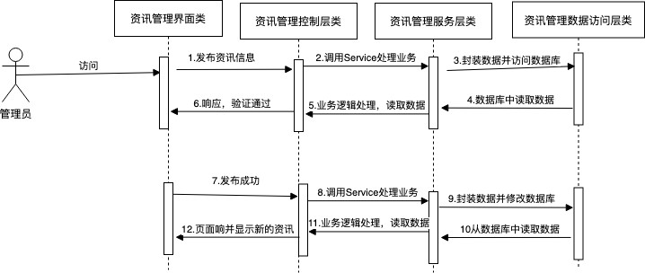管理员发布资讯时序图如图 6-12 所示:

图 6-12 管理员发布资讯时序图

##### 发布资讯处理流程设计

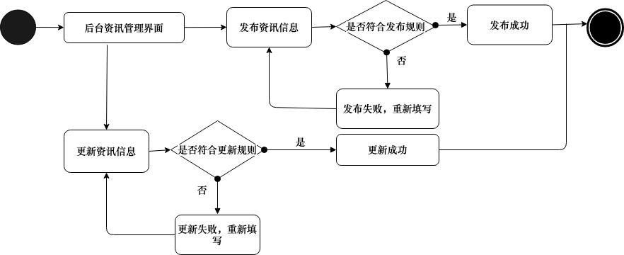后台发布资讯业务如图 6-13 所示：

图 6-13 后台发布资讯业务活动图

53

#### 资料管理模块设计

##### 资料管理功能结构设计

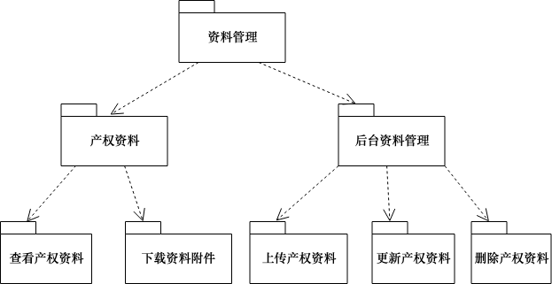资料管理包图如图 6-14 所示:

##### 资料管理类图设计

图 6-14 资料管理包图

##### 资料管理类图如图 6-15 所示:

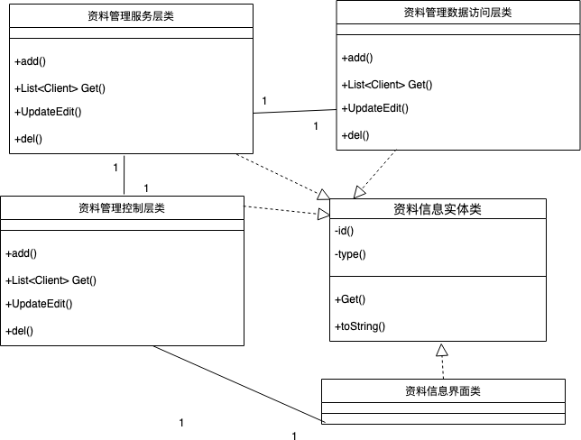

图 6-15 资料管理类图

54

##### 资料信息实体类如表 6-13 所示:

表 6-13 资料信息实体类描述

|  |  |  |
| --- | --- | --- |
| 资料信息实体类 | | |
| 类的描述：产权资料信息的实体类 | | |
| 属性描  述 | Id | 编号 |
| Title | 标题 |
| Intime | 内容 |
| 操作描  述 | Set() | 各个属性的设置 |
| toString() | 各个属性的字符串读取 |

##### 资料管理控制层管理类如表 6-14 所示:

表 6-14 资料管理控制层类描述

|  |  |  |
| --- | --- | --- |
| 资料管理控制层类 | | |
| 类的描述：负责响应页面发出的产权资料信息获取请求，并进行一定程度维护 | | |
| 操作描  述 | Add() | 添加新的产权资料 |
| List<Client> Get() | 获取所有资料信息 |
| UpdateEdit() | 修改权料 |
| Del() | 删除产权资料 |

##### 资料管理数据访问层类如表 6-15 所示:

表 6-15 资料管理数据访问层类描述

|  |  |  |
| --- | --- | --- |
| 资料管理数据访问层类 | | |
| 类的描述：负责获取数据库中产权资料的信息，通过接口，实现数据的交互 | | |
| 操作描  述 | Add() | 数据库中添加新的产权资料 |
| List<Client> Get() | 数据库中获取所有资料信息 |
| UpdateEdit() | 数据库中修改产权资料 |
| Del() | 数据库中删除产权资料 |

55

##### 申报管理服务层类如表 6-16 所示:

表 6-16 资料管理服务层类描述

|  |  |  |
| --- | --- | --- |
| 资料管理服务类 | | |
| 类的描述：负责响应产权资料信息获取请求，进行会员信息的维护 | | |
| 操作描  述 | Add() | 添加新的产权资料 |
| List<Client> Get() | 获取所有资料信息 |
| UpdateEdit() | 修改产权资料 |
| Del() | 删除产权资料 |

##### 修改产权资料时序图设计

修改产权资料时序图如图 6-16 所示:

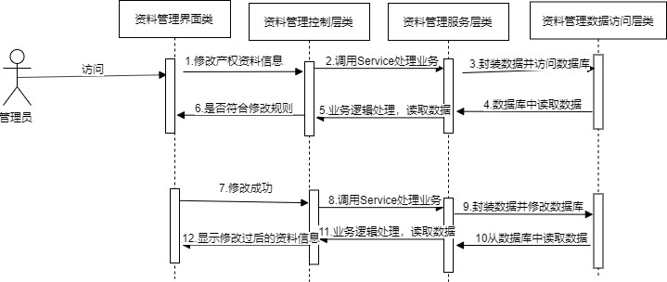

图 6-16 修改产权资料时序图

##### 修改产权资料处理流程设计

后台修改产权资料业务如图 6-17 所示：

图 6-17 后台修改产权资料业务活动图

56

#### 反馈管理模块设计

##### 反馈管理功能结构设计

反馈管理包图如图 6-18 所示:

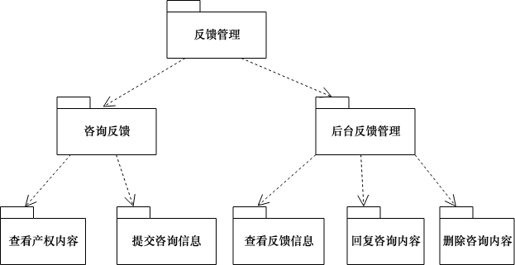

##### 反馈管理类图设计

图 6-18 反馈管理包图

##### 反馈管理类图如图 6-19 所示:

图 6-19 反馈管理类图

57

##### 反馈信息实体类如表 6-17 所示:

表 6-17 反馈信息实体类描述

|  |  |  |
| --- | --- | --- |
| 反馈信息实体类 | | |
| 类的描述：反馈信息的实体类 | | |
| 属性描述 | Id | 编号 |
| Title | 标题 |
| Text | 质询内容 |
| answer | 回复 |
| Clientid | 会员编号 |
| 操作描  述 | Set() | 各个属性的设置 |
| toString() | 各个属性的字符串读取 |

##### 反馈管理控制层类如表 6-18 所示:

表 6-18 反馈管理控制层类描述

|  |  |  |
| --- | --- | --- |
| 反馈管理控制层类 | | |
| 类的描述：负责响应页面发出的产权资料信息获取请求，并进行一定程度维护 | | |
| 操作描  述 | Add() | 添加新的质询反馈内容 |
| List<Client> Get() | 获取所有质询反馈内容 |
| UpdateEdit() | 进行回复 |
| Del() | 删除质询反馈内容 |

##### 反馈管理数据访问层类如表 6-19 所示:

表 6-19 反馈管理数据访问层类描述

|  |  |  |
| --- | --- | --- |
| 反馈管理数据访问层类 | | |
| 类的描述：负责获取数据库中产权资料的信息，通过接口，实现数据的交互 | | |
| 操作描  述 | Add() | 添加新的质询反馈内容 |
| List<Client> Get() | 获取所有质询反馈内容 |
| UpdateEdit() | 进行回复 |
| Del() | 删除质询反馈内容 |

58

##### 反馈管理数据访问层类如表 6-20 所示:

表 6-20 反馈管理服务类描述

|  |  |  |
| --- | --- | --- |
| 反馈管理服务类 | | |
| 类的描述：负责响应产权资料信息获取请求，进行会员信息的维护 | | |
| 操作描  述 | Add() | 添加新的质询反馈内容 |
| List<Client> Get() | 获取所有质询反馈内容 |
| UpdateEdit() | 进行回复 |
| Del() | 删除质询反馈内容 |

##### 咨询回复时序图设计

后台咨询回复时序图如图 6-20 所示:

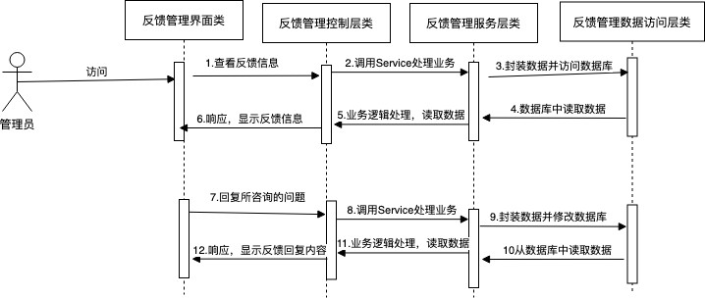

图 6-20 后台咨询回复时序图

##### 咨询反馈处理流程设计

后台咨询反馈业务如图 6-21 所示：



图 6-21 后台咨询反馈业务活动图

59

#### 产权分类管理模块设计

##### 产权分类管理功能结构设计

产权分类管理包图如图 6-22 所示:

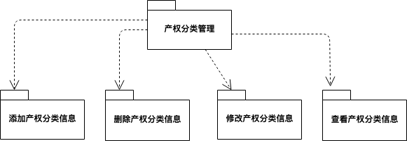

##### 产权分类管理类图设计

图 6-22 产权分类管理包图

##### 产权分类管理类图如图 6-23 所示:

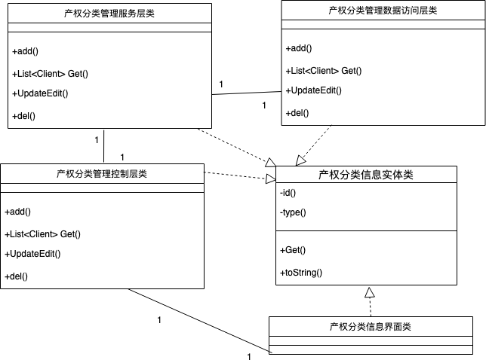

图 6-23 产权分类管理类图

60

##### 产权分类信息实体类如表 6-21 所示:

表 6-21 产权类型信息实体类描述

|  |  |  |
| --- | --- | --- |
| 产权分类信息实体类 | | |
| 类的描述：产权分类信息的实体类 | | |
| 属性描  述 | Id | 编号 |
| Type | 产权类型 |
| 操作描  述 | Set() | 各个属性的设置 |
| toString() | 各个属性的字符串读取 |

##### 产权分类控制层类如表 6-22 所示:

表 6-22 产权分类管理控制层类描述

|  |  |  |
| --- | --- | --- |
| 产权分类管理控制层类 | | |
| 类的描述：负责响应页面发出的产权分类信息获取请求，并进行一定程度维护 | | |
| 操作描  述 | Add() | 添加新的产权分类信息 |
| List<Client> Get() | 获取所有产权分类信息 |
| UpdateEdit() | 修改产权分类信息 |
| Del() | 删除产权分类信息 |

##### 产权分类管理数据访问层类如表 6-23 所示:

表 6-23 产权分类管理数据访问层类描述

|  |  |  |
| --- | --- | --- |
| 产权分类管理数据访问层类 | | |
| 类的描述：负责获取数据库中产权分类的信息，通过接口，实现数据的交互 | | |
| 操作描  述 | Add() | 添加新的产权分类信息 |
| List<Client> Get() | 获取所有产权分类信息 |
| UpdateEdit() | 修改产权分类信息 |
| Del() | 删除产权分类信息 |

61

##### 产权分类管理服务层类如表 6-24 所示:

表 6-24 产权分类管理服务类描述

|  |  |  |
| --- | --- | --- |
| 产权分类管理服务类 | | |
| 类的描述：负责响应产权分类信息获取请求，进行会员信息的维护 | | |
| 操作描  述 | Add() | 添加新的产权分类信息 |
| List<Client> Get() | 获取所有产权分类信息 |
| UpdateEdit() | 修改产权分类信息 |
| Del() | 删除产权分类信息 |

##### 

##### 添加产权类型时序图设计

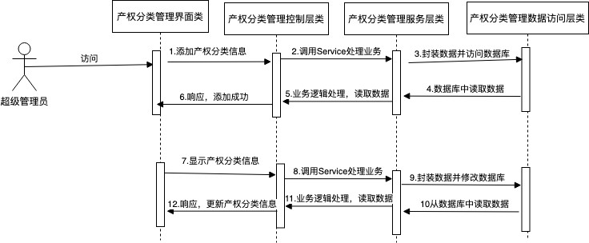添加产权类型时序图如图 6-24 所示:

图 6-24 添加产权类型时序图

##### 添加产权类型处理流程设计

添加产权类型业务图如图 6-25 所示:

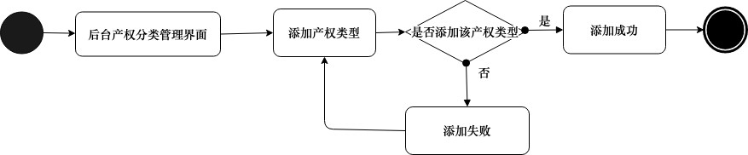

图 6-25 添加产权类型业务活动图

62

#### 部门管理模块设计

##### 部门管理功能结构设计

部门管理包图如图 6-26 所示:

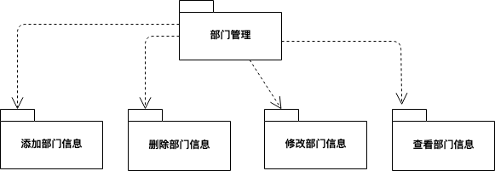

##### 部门管理类图设计

图 6-26 部门管理包图

##### 部门管理类图如图 6-27 所示:

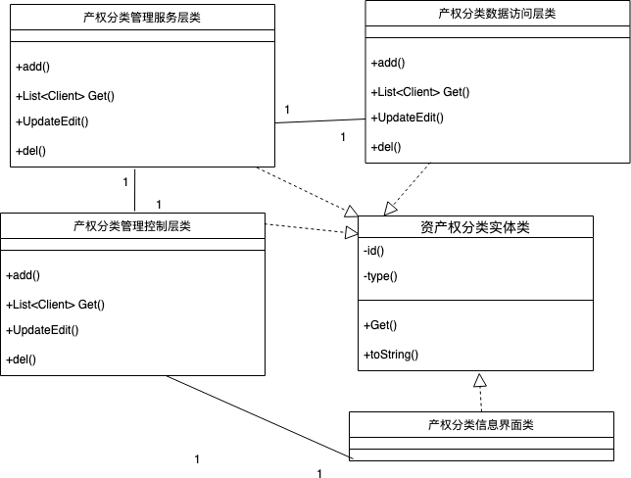

图 6-27 部门管理类图

63

##### 部门信息实体类如表 6-25 所示:

表 6-25 部门信息实体类描述

|  |  |  |
| --- | --- | --- |
| 部门信息实体类 | | |
| 类的描述：部门信息的实体类 | | |
| 属性描  述 | Id | 编号 |
| Type | 部门类型 |
| 操作描  述 | Set() | 各个属性的设置 |
| toString() | 各个属性的字符串读取 |

##### 部门管理控制层如表 6-26 所示:

表 6-26 部门管理控制层类描述

|  |  |  |
| --- | --- | --- |
| 部门管理控制层类 | | |
| 类的描述：负责响应页面发出的部门信息获取请求，并进行一定程度维护 | | |
| 操作描  述 | Add() | 添加新的部门信息 |
| List<Client> Get() | 获取所有部门信息 |
| UpdateEdit() | 修改产权部门信息 |
| Del() | 删除产权部门信息 |

##### 部门管理数据访问层类如表 6-27 所示:

表 6-27 部门管理数据访问层类描述

|  |  |  |
| --- | --- | --- |
| 部门管理数据访问层类 | | |
| 类的描述：负责获取数据库中部门管理信息，通过接口，实现数据的交互 | | |
| 操作描  述 | Add() | 添加新的部门信息 |
| List<Client> Get() | 获取所有部门信息 |
| UpdateEdit() | 修改产权部门信息 |
| Del() | 删除产权部门信息 |

64

##### 部门管理服务层类如表 6-28 所示:

表 6-28 产权分类管理服务层类描述

|  |  |  |
| --- | --- | --- |
| 反馈管理服务层类 | | |
| 类的描述：负责响应部门信息获取请求，进行会员信息的维护 | | |
| 操作描  述 | Add() | 添加新的部门信息 |
| List<Client> Get() | 获取所有资料信息 |
| UpdateEdit() | 修改产权资料 |
| Del() | 删除产权资料 |

##### 删除部门信息时序图设计

删除部门信息时序图如图 6-28 所示:

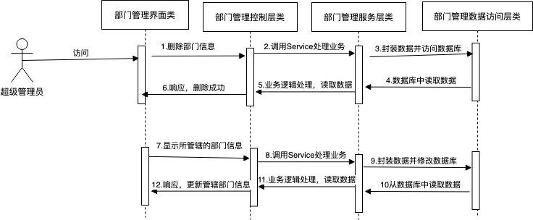

图 6-28 删除部门信息时序图

##### 删除部门处理流程设计

删除部门信息业务图如图 6-29 所示:

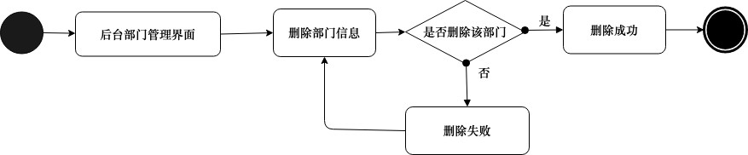

图 6-29 删除部门信息业务活动图

65

# 编码

#### 代码实现与核心算法

##### 会员登录功能模块

会员填写用户名和密码，后台进行数据验证，如果用户存在密码正确则登录成功。反之，登录失败。

//登录

@RequestMapping("/login")

public String Login(Admin admin) {

Map<String,Object> map = new HashMap<String,Object>(); try {

Admin a = adminService.Login(admin); if(a==null)

{

map.put("mgf", "用户不存在"); map.put("success", false);

}

else if(!a.getPwd().equals(admin.getPwd()))

{

map.put("mgf", "密码错误"); map.put("success", false);

}

else

{

request.getSession().setAttribute("admin", a); map.put("mgf", "验证通过!"); map.put("success", true);

}

} catch (Exception e) {

map.put("mgf", "错误："+e.getMessage()); map.put("success", false);

}

String result = new JSONObject(map).toString(); ResponseUtil.*write*(response, result);

return null;

}

66

##### 会员注册功能模块

会员填写注册信息，进行验证，如果用户名已存在则注册失败。反之，注册成功。

//注册@RequestMapping("/add") public String add(Client n) {

try {

String id=request.getParameter("id").trim().length()==0?"0":request.getParameter("id"); n.setId(Integer.parseInt(id));

String img=request.getParameter("img"); img=img.trim().length()==0?"images/noimg.gif":img; n.setFile(img); if(clientService.Login(n.getLogin())!=null)

return Util.SetMap("该用户名已存在", false, response);

int count=0; if(n.getId()==0)

count = clientService.Add(n); else

count=clientService.Edit(n); if(count>0)

return Util.SetMap("操作成功", true, response);

else

return Util.SetMap("操作失败", false, response);

} catch (Exception e) {

return Util.SetMap(e.getMessage(), false, response);

}

}

##### 产权申报功能模块

会员进行产权申报，判断填写内容是否符合申报规则，符合，则提交成功，后台进行审核，审核通过便显示已审核状态，如果出现问题还能进行产权申报预警。反之，申报失败。

//进行产权申报@RequestMapping("/add") public String add(Project n) {

Client c=(Client)request.getSession().getAttribute("client"); n.setClientId(c.getId());

Map<String,Object> map = new HashMap<String,Object>();

try{String id=request.getParameter("id").trim().length()==0?"0":request.getParameter("id"); n.setId(Integer.*parseInt*(id));

int count=0; if(n.getId()==0)

67

count = projectService.Add(n); else

count=projectService.Edit(n); if(count>0)

{

map.put("mgf", "申报成功"); map.put("success", true);

}

else

{

map.put("mgf", "操作失败"); map.put("success", false);

}

} catch (Exception e) {

map.put("mgf", "错误："+e.getMessage()); map.put("success", false);

}

String result = new JSONObject(map).toString(); ResponseUtil.*write*(response, result);

return null;

}

//产权申报的预警

@RequestMapping("/admin_list") @RequestMapping(value="/warning") public String warning(Project p) {

if(projectService.EditWarning(p)>0)

return Util.*SetMap*("设置预警成功", true, response); else

return Util.*SetMap*("设置预警失败", false, response);

}

}

##### 资讯管理功能模块

进行资讯的查看管理以及资讯点评功能。

//进行资讯点评

@RequestMapping(value="/pinglun_add", method = RequestMethod.*POST*) public String add(PingLun jp) {

Map<String,Object> map = new HashMap<String,Object>(); try { if(request.getSession().getAttribute("client")==null)

{

map.put("mgf", "您尚未登录"); map.put("success", false);

68

String result = new JSONObject(map).toString(); ResponseUtil.*write*(response, result);

return null;

}

System.*out*.println(jp.getContent());

Client c=(Client)request.getSession().getAttribute("client"); jp.setClinetId(c.getId()); jp.setContent(request.getParameter("content")); jp.setNewsId(Integer.*parseInt*(request.getParameter("id"))); int count = pinglunService.Add(jp);

if(count>0)

{

map.put("mgf", "点评成功"); map.put("success", true);

}

else

{

map.put("mgf", "点评失败"); map.put("success", false);

}

} catch (Exception e) {

map.put("mgf", "错误："+e.getMessage()); map.put("success", false);

}

String result = new JSONObject(map).toString (); ResponseUtil.*write*(response, result);

return null;

}

##### 资料管理功能模块

管理员能够上传资料附件，添加资料信息，删除资料，修改资料。

//资料附件上传@ResponseBody @RequestMapping("upload")

public String uploadFile(HttpServletRequest request,@Param("file") MultipartFile file) throws IOException {

SimpleDateFormat sdf = new SimpleDateFormat("yyyyMMddHHmmssSS"); String res=StringUtil.*SetOnlyKey*();

String root = request.getSession().getServletContext().getRealPath("/"); String rootPath =root+"file/"

String originalFilename = file.getOriginalFilename();

String newFileName = res+originalFilename.substring(originalFilename.lastIndexOf("."));

69

Calendar date = Calendar.*getInstance*();

File dateDirs = new File(String.*valueOf*(date.get(Calendar.*MONTH*)+1));

File newFile = new File(rootPath+File.*separator*+dateDirs+File.*separator*+newFileName);

###### *//*判断目标文件所在的目录是否存在

if(!newFile.getParentFile().exists()) {

###### *//*如果目标文件所在的目录不存在，则创建父目录

newFile.getParentFile().mkdirs();

}

System.*out*.println(newFile);

###### *//*将内存中的数据写入磁盘

file.transferTo(newFile);

*//*完整的 *url*

String fileUrl = "file/"+(date.get(Calendar.*MONTH*)+1)+ "/"+ newFileName; Map<String,Object> map = new HashMap<String,Object>(); Map<String,Object> map2 = new HashMap<String,Object>(); map.put("code",0);

map.put("msg","上传成功");

map.put("data",map2); map2.put("src",fileUrl); map2.put("title",newFileName);

String result = new JSONObject(map).toString(); copyFileUsingFileStreams(newFile,dateDirs,newFileName);

*//System.out.println(project_dir);*

return result;

}

private void copyFileUsingFileStreams(File source,File datedirs,String newfilename) throws IOException

{ project_path+=project_path.toLowerCase().indexOf("webroot")<0?"/WebRoot/file/":"" File newFile = new

File(project_path+File.*separator*+datedirs+File.*separator*+newfilename); if(!newFile.getParentFile().exists()) {

newFile.getParentFile().mkdirs();

}

InputStream input = null; OutputStream output = null; try {

input = new FileInputStream(source); output = new FileOutputStream(newFile); byte[] buf = new byte[1024];

int bytesRead;

while ((bytesRead = input.read(buf)) > 0) { output.write(buf, 0, bytesRead);

70

}

} finally {

input.close(); output.close();

}

}

}

//上传资料信息@RequestMapping("/addpage") public String addpage(Model model) {

try {

int id=0; if(request.getParameter("id")!=null)

id=Integer.*parseInt*(request.getParameter("id")); model.addAttribute("kejian", kejianService.GetByID(id));

} catch ( Exception e) {

*// TODO Auto-generated catch block*

e.printStackTrace();

}

return "admin/addkejian";

}

@Suppress Warnings("finally")

@RequestMapping(value="/del", method = RequestMethod.*POST*) public String Del(@RequestParam(value = "id") int id) {

Map<String,Object> map = new HashMap<String,Object>(); try {

System.*out*.println("================================");

System.*out*.println(id);

int r = kejianService.Del(id); if(r>0)

{

map.put("mgf", "删除成功"); map.put("success", true);

}

else

{

map.put("mgf", "删除失败"); map.put("success", false);

}

} catch (Exception e) {

map.put("mgf", "错误："+e.getMessage());

71

map.put("success", false);

}

String result = new JSONObject(map).toString(); ResponseUtil.*write*(response, result);

return null;

}

}

##### 反馈管理功能模块

会员能够提交咨询问题给后台，后台管理员则能够进行回复。

//反馈信息@SuppressWarnings("finally") @RequestMapping("/add") public String add(Board n) {

if(request.getSession().getAttribute("client")==null) return Util.*SetMap*("请先登陆！", false, response);

Client c=(Client)request.getSession().getAttribute("client"); try {

n.setClientId(c.getId());

int count = boardService.Add(n);

if(count>0)

return Util.*SetMap*("反馈成功！", true, response); else

return Util.*SetMap*("反馈失败！", false, response);

} catch (Exception e) {

return Util.*SetMap*(e.getMessage(), false, response);

}

}

//管理员回复@RequestMapping("/answer") public String answer(Board n) {

if(boardService.EditAnswer(n)>0)

return Util.*SetMap*("回复成功", true, response); else

return Util.*SetMap*("回复失败", false, response);

}

72

#### 代码优化分析

##### 首先，对各个功能模块进行代码优化，明确优化的目标是为了减小代码体积和提高整个系统的运行效率，所以我们应该尽可能的在完善的基础上使得代码更加清晰简洁。其次， 我们要尽量优化页面的操作，方面用户的使用。最后，考虑项目的扩展性等方面，对系统整体再进行优化分析，

* + 1. 分页查询功能模块

##### 用户能够进行页面信息分页查询，使得信息能够更加简洁的显示在页面上，便于用户查看。

@RequestMapping("/admin_list") public String Get(Client c) {

*//*分页参数设置

Pages p=new Pages(); p.setPagesize(5);*//*每页显示数量int

startindex=request.getParameter("startindex")==null?0:Integer.*parseInt*(request.getParameter("startindex "));*//*起始页，默认从第 *1* 页开始读

p.setStartindex(startindex); c.setPage(p);

try {

List<Client> list = clientService.Get(c); System.*out*.println(list); request.setAttribute("list", list);

*//*分页

request.setAttribute("pages", PageList.*Page*(request, clientService.GetCount(c), p.getPagesize(), p.getStartindex(),request.getQueryString()));

return "admin/client";

} catch (Exception e) { return null;

}

}

* + 1. 信息验证功能模块

##### 能够对用验证，户注册登录或者修改的信息进行安全的验证，提供用户使用本系统的安全性。

@SuppressWarnings("finally") @RequestMapping("/addpage") public String addpage() {

int id=0; if(request.getParameter("id")!=null)

73

id=Integer.*parseInt*(request.getParameter("id")); ProjectType h = projecttypeService.GetByID(id); request.setAttribute("projecttype", h);

return "admin/addprojecttype";

}

@SuppressWarnings("finally")

@RequestMapping(value="/add", method = RequestMethod.*POST*) public String add(ProjectType nt) {

Map<String,Object> map = new HashMap<String,Object>(); try {

System.*out*.println(nt);

String id=request.getParameter("id").trim().length()==0?"0":request.getParameter("id"); nt.setId(Integer.*parseInt*(id));

int r=0; if(nt.getId()==0)

r = projecttypeService.Add(nt); else

r=projecttypeService.Edit(nt); if(r>0)

{

map.put("mgf", "操作成功"); map.put("success", true);

}

else

{

map.put("mgf", "操作失败"); map.put("success", false);

}

} catch (Exception e) {

map.put("mgf", "错误："+e.getMessage()); map.put("success", false);

}

String result = new JSONObject(map).toString(); ResponseUtil.*write*(response, result);

return null;

}

74

# 测试

#### 测试方案设计

##### 测试策略

1. 功能测试：测试系统各功能在正常情况下是否能够实现其功能。

表 8-1 功能测试策略表

|  |  |
| --- | --- |
| 描述项 | 说明 |
| 测试目标 | 确保测试的功能正常，包括前台子系统中功能和后台管理子系统  中的功能。 |
| 测试范围 | 前台功能测试包括会员管理、资讯管理、产权申报、产权资料下载以及产权交流反馈等功能，后台功能测试包括用户管理、申报管理、产权资料管理、产权资讯管理、产权分类管理以及交流反馈等  功能。 |
| 使用技术 | 利用有效和无效的数据来执行各类功能，以核实内容： 在使用有效数据时得到的预期结果。  在使用无效数据时提示消息或显示错误。  各业务规则都得到了正确的应用。 |
| 开始标准 | 登录系统检测。 |
| 完成标准 | 不能遗留一级和二级的缺陷，三级和四级缺陷基本修改完善并通  过复测。 |
| 测试重点和优先级 | 会员注册登录功能和产权申报功能。 |
| 特殊事项 | 测试的环境、网络的安全、复测的次数。 |

##### 系统测试： 主要目的是检测系统是否达到需求，且对业务流程和数据流处理是否符合规范，检测系统对业务流的处理是否存在逻辑上的不严谨或错误。

表 8-2 系统测试策略表

|  |  |
| --- | --- |
| 描述项 | 说明 |
| 测试目标 | 测试需求中业务流程和数据流的准确性。 |
| 测试范围 | 需求中明确规定的业务流程，或综合不同的子功能模块。 |

75

续表 8-2

|  |  |
| --- | --- |
| 使用技术 | 利用有效和无效的数据来执行各个功能，以核实内容： 在使用有效数据时得到的预期结果。  在使用无效数据时提示消息或显示错误。 |
| 开始标准 | 在完成任意一个集成测试时必须达到规范标准。 |
| 完成标准 | 所计划的测试全部执行完成 ，所发现的等级高的缺陷全部解决。 |
| 测试重点和优先级 | 用户管理功能和交流反馈功能。 |
| 特殊事项 | 测试的环境、网络的安全、复测的次数。 |

##### 测试进度安排

测试进度安排如下表 8-3 所示：

表 8-3 测试进度安排表

|  |  |  |  |  |
| --- | --- | --- | --- | --- |
| 测试阶段 | 测试任务 | 工作量估计 | 人员分配 | 起止时间 |
| 功能测试 | 前台功能和后台管理功能是否能正  常实现其功能，是否存在错误。 | 3 日 |  | 2020.4.12~2  020.4.14 |
| 系统测试 | 完成所模块的组合测试，确定所有  业务流和数据都是正确。 | 3 日 |  | 2020.4.15~2  020.4.17 |
| 性能测试 | 进行多个用户访问，交替进行，  确保用户能够正常操作。 | 2 日 |  | 2020.4.18~2  020.4.19 |
| 部署测试 | 对项目部署进行测试，确保不存在  缺陷。 | 2 日 |  | 2020.4.19~2  020.4.20 |
| 兼容测试 | 测试项目运行在各个不同浏览器中  的情况。 | 1 日 |  | 2020.4.21 |

##### 测试资源

测试资源配置如下表 8-4 所示：

表 8-4 测试资源配置表

|  |  |
| --- | --- |
| 描述项 | 说明 |
| 操作系统 | Windows10x64 版本 |
| CPU | Intel core i7 处理器 |

76

续表 8-4

|  |  |
| --- | --- |
| 硬盘 | 500G |
| 内存 | 4G |
| Web 服务器 | tomcat8.0.37 |
| 浏览器 | Firefox、360 浏览器、Chrome |
| 数据库 | MySQL5.7 |
| 测试管理工具 | Chrome 自带工具 |
| 测试文档需求 | 软件测试计划文档、软件测试文档、缺陷报告文档 |

##### 关键测试点

首先，在功能测试的时候尤其注意产权申报的测试和资讯点评测试，这两个地方十分容易出现问题。其次，在进行测试时要尽量完善好系统的内容，丰富系统。

#### 测试用例构建

##### 本节介绍测试用例的构建设计，按照从编写规范-设计-实现测试-维护步骤进行测试用例的构建，从而设计完整的测试用例以便后续操作。

* + 1. 测试用例编写约定

##### 测试用例规范约定如下表 8-5 所示：

表 8-5 测试用例规范约定表

|  |  |
| --- | --- |
| 描述项 | 约定说明 |
| 用例编号 | 是唯一标识，要与需求编号对应，多对一关系。 |
| 用例名称 | 对测试项进行简短的描述。 |
| 前提条件 | 执行用例时需要的前置条件。 |
| 操作步骤 | 执行该动作需要完成的操作。 |
| 预期结果 | 完成该动作后程序的表现结果。 |
| 实际结果 | 实际输出的结果。 |
| 问题描述 | 执行该动作后系统显示的错误。 |
| 测试结果与结论 | 该测试用例是否执行通过。 |
| 测试执行者 | 按照用例执行的人员。 |

77

##### 测试用例设计

会员注册登录用例测试如下表 8-6 所示：

表 8-6 会员注册登录测试用例表

|  |  |
| --- | --- |
| 描述项 | 测试说明 |
| 用例编号 | TEST-001 |
| 用例名称 | 会员注册登录测试用例 |
| 前提条件 | 用户进入系统首页界面 |
| 操作步骤 | 点击会员注册或者点击会员登录操作 |
| 预期结果 | 能够跳转到会员注册界面并进行注册或能够登录成功 |
| 实际结果 | 实际输出的结果与预期结果相符 |
| 问题描述 | 暂无 |
| 测试结果与结论 | 测试通过，没有错误 |
| 测试执行者 |  |

##### 产权资料管理用例测试如下表 8-7 所示：

表 8-7 产权资料管理测试用例表

|  |  |
| --- | --- |
| 描述项 | 测试说明 |
| 用例编号 | TEST-002 |
| 用例名称 | 产权资料管理测试用例 |
| 前提条件 | 进入产权资料管理界面 |
| 操作步骤 | 会员点击产权资料能够进行资料的下载、管理员能够进行对产权资  料的增删查改操作 |
| 预期结果 | 会员能够正常执行资料下载操作，管理员能够正常执行产权资料的  增删查改操作 |
| 实际结果 | 实际输出的结果与预期结果相符 |
| 问题描述 | 暂无 |
| 测试结果与结论 | 测试通过，没有错误 |
| 测试执行者 |  |

78

##### 产权反馈管理用例测试如下表 8-8 所示：

表 8-8 产权反馈管理测试用例表

|  |  |
| --- | --- |
| 描述项 | 测试说明 |
| 用例编号 | TEST-003 |
| 用例名称 | 产权反馈管理测试用例 |
| 前提条件 | 进入产权反馈管理界面 |
| 操作步骤 | 会员能够查看反馈的信息、并能够提交疑问信息、管理员能够进行  对反馈信息的回复、更新及删除操作 |
| 预期结果 | 会员能够正常执行查看和提交反馈信息的操作，管理员能够正常执  行反馈信息的回复、更新及删除操作 |
| 实际结果 | 实际输出的结果与预期结果相符 |
| 问题描述 | 暂无 |
| 测试结果与结论 | 测试通过，没有错误 |
| 测试执行者 |  |

##### 

* + 1. 关键测试用例

##### 资讯管理用例测试如下表 8-9 所示：

表 8-9 资讯管理测试用例表

|  |  |
| --- | --- |
| 描述项 | 测试说明 |
| 用例编号 | TEST-006 |
| 用例名称 | 资讯管理测试用例 |
| 前提条件 | 进入资讯管理界面 |
| 操作步骤 | 会员能够进行资讯查看，管理员能够进行资讯的增删改查操作。 |
| 预期结果 | 会员能够正常点评，管理员能正常更新资讯 |
| 实际结果 | 实际输出的结果与预期结果相符 |
| 问题描述 | 暂无 |
| 测试结果与结论 | 测试通过，没有错误 |
| 测试执行者 |  |

79

##### 申报管理用例测试如下表 8-10 所示：

表 8-10 申报管理测试用例表

|  |  |
| --- | --- |
| 描述项 | 测试说明 |
| 用例编号 | TEST-007 |
| 用例名称 | 申报管理测试用例 |
| 前提条件 | 进入申报管理界面 |
| 操作步骤 | 点击申报管理进行产权申报的审核、查看操作 |
| 预期结果 | 会员能正常执行申报，管理员能正常执行产权申报的审核等功能。 |
| 实际结果 | 实际输出的结果与预期结果相符 |
| 问题描述 | 暂无 |
| 测试结果与结论 | 测试通过，没有错误 |
| 测试执行者 |  |

##### 测试用例维护

由于各种版本的不断更新，我们需要对测试用例进行定期的维护，所以需要及时检查测试用例，删除已经失效或出现冗余的测试用例，检查测试用例是否有遗漏并改进。

##### 资讯管理用例测试用例维护修改如下表 8-11 所示：

表 8-11 资讯管理测试用例维护修改表

|  |  |
| --- | --- |
| 描述项 | 测试说明 |
| 维护用例编号 | TEST-006 |
| 用例名称 | 资讯管理测试用例 |
| 前提条件 | 进入资讯管理界面 |
| 操作步骤 | 点击资讯会员能够看到资讯的查看以及点评。 |
| 预期结果 | 会员能正常查看评论资讯，管理员能正常执行资讯的增删改查。 |
| 实际结果 | 实际输出的结果与预期结果相符 |
| 维护情况 | 增添对于资讯分类功能点的测试 |
| 测试结果与结论 | 测试通过，没有错误 |
| 测试维护者 |  |

80

##### 申报管理用例测试维护维护修改如下表 8-12 所示：

表 8-12 申报管理测试用例维护修改表

|  |  |
| --- | --- |
| 描述项 | 测试说明 |
| 维护用例编号 | TEST-007 |
| 用例名称 | 申报管理测试用例 |
| 前提条件 | 进入申报管理界面 |
| 操作步骤 | 点击申报管理进行产权申报的审核、查看以及预警操作 |
| 预期结果 | 会员能够正常执行申报，管理员能够正常执行产权申报的审核、查  看以及预警 |
| 实际结果 | 实际输出的结果与预期结果相符 |
| 维护情况 | 增添对于申报预警功能点的测试 |
| 测试结果与结论 | 测试通过，没有错误 |
| 测试维护者 |  |

81

# 总结与展望

#### 设计工作总结

##### 本系统从开始到结束一共经历了四个多月，现已基本完成应该实现的功能，在此期间查阅过大量资料，并得到指导老师无私的帮助，因此才能呈现这般完整的系统。

这个系统完全按照开题报告及任务书的研究思想出发，进行各个阶段的设计，如需求调研阶段、需求分析阶段、详细设计阶段、编码阶段、测试阶段、项目验收阶段等。调研阶段明确了调研的结果与目的，需求分析阶段确定了系统开发的需求，详细设计阶段严谨的设计了系统相对应的结构、界面、数据库等。编码阶段采用了 Javaweb 项目编程，利用SSM 框架，layUI 以及 Bootstrap 等技术，根据系统设计的内容编写代码，实现系统所需的功能。测试阶段完成了对系统中的错误的改正与完善，提高系统的可靠性与正确。

本系统主要竞争优势包括：加强各行业对于知识产权的认知和了解，减少不必要的盲区。能够更加快速的解决出现的关于知识产权的问题，防止出现纰漏造成的不良后果。加强对于知识产权的总体管理和控制，更好的推动技术的创新。实现知识产权业务管理更加流程化，具体化，直观化，规范化和整体化。实现产权资料附件的上传与保存，利于知识产权的管理与保护。对于知识产权最新出台的信息能够进行定期的更新，能够始终保证一定动态知识的普及，加强人们对于知识产权管理的重视，促进大家对于知识产权的维护。能够有效地合法地管理知识产权，让人们形成上传平台管理的意识。

#### 未来工作展望

##### 基于 SSM 的知识产权管理系统研发、优化甚至扩展的最终目的都是方面用户对于知识产权的管理，努力建立起更加健全的维权机构。

不可否认，该设计在开发过程中仍存在许多的缺点和不足，由于本人是第一次进行系统设计的开发，经验不足，能力有限，所以开发出的设计还不够完善，功能实现的还不完全，保密性还不够高。本系统致力于能有效的对知识产权进行管理和保护，后期将会加大对安全性的扩展，在高效管理的同时能够保护产权归属者的权益。本次设计未来扩展的出发点是以先进的信息技术为手段，加强对信息进行采集、整理、加工、传播存贮和利用的能力，对信息活动过程进行战略规划，对信息活动中的要素有效的进行计划、组织、领导和决策，力求资源有效配置、准确管理、协调运作，以最少的消耗创造最大的效益。

##### 

82

# 谢辞

83

# 参考文献

[1]倪海顺.计算机软件开发的 Java 编程语言应用探讨[J].信息与探讨文章.2019:60-61 [2]刘振国.[基于 WEB 的企业信息交流平台的设计与实现](http://cdmd.cnki.com.cn/Article/CDMD-10293-1018898418.htm)[J].南京邮电大学.2018:5-12 [3]刘义忠.基于 SSM 框架的后台管理系统设计与实现[J].上海理工大学.2019:11-22 [4]张萍,田闯.软件企业的知识产权管理[J].中国管理信息化.2017: 68-69.

1. 崔宁.知识产权管理系统的设计与实现[J].南开大学.2016:11-21
2. 孙莉.中小型科技企业知识产权管理系统的设计与实现[J].吉林大学 2016: 31-36. [7]王虎，张骏．管理信息系统[J].武汉理工大学出版社，2019

[8]孙卫琴,李洪成.Tomcat 与 Java Web 开发技术详解[J].电子工业出版社,2018 [9]BruceEckel.Java 编程思想[M].机械工业出版社,2019

1. FLANAGAN.Java 技术手册[M].中国电力出版社,2018
2. 孙一林,彭波.Java 数据库编程实例.清华大学出版社,2017
3. 张新曼.精通 JSP-WEB 开发技术与典型应用[M].人民邮电出版社，2016 [13]王雨竹.MySQL 入门经典[M].机械工业出版社,2014.158-232.

[14]邓子云.JSP 网络编程从基础到实践[M].电子工业出版社.2017 [15]朱涛江.SqlServer 权威指南[M].中国电力出版社.2019. [16]郝玉龙.JavaEE 编程技术[M].北京交通大学出版社.2017 [17]赛奎春.JSP 工程应用与项目实践[J].机械工业出版社, 2018

1. 李建中,王珊.数据库系统原理（第 3 版）.电子工业出版社.2017.9
2. 张长富,黄中敏,JavaScript 动态网页编程实例手册[M］.海洋出版社，2019：196-239 [20]艾灵仙.高校系级网站构建平台的设计与实现.[J].科技信息-2018 年 16 期
3. 曹阳.软件工程 Web 技术开发平台[J].电子技术与软件工程,2019,0(5):34-34.
4. 刘义忠,张伟.基于 SSM 框架的后台管理系统设计与实现[J].软件导刊,2019，18(2):68-71. [23]周国华.基于 SSM 框架学习平台的设计与实现[J].信息与电脑,2017,0(24):138-139.

[24]贺雪梅.Web 应用开发中的 SSM 框架设计[J].电子世界,2019,0(1):206-206. [25]张海藩,吕云翔.软件工程(第 4 版)[M］.人民邮电出版社，2013. 39-42. [26]杨开振,周吉文.Java EE E 联网轻量级框架整合开发[M］.电子出版社，2017.

[27]姚素红. 基于 Java 的 Web 应用系统开发模式[J].江苏工程职业技术学院学报,2018,18(01):6-9. [28]杨开振.深入浅出 MyBatis 技术原理与实战[M].电子工业出版社，2016.133-188.

1. Bruce Eckel. Thinking in java[M].Prentice Hall PTR, 2013.400-526.
2. Awokuse T O. Yin H. Intellectual property rights protection and the surge in FDI in China[J]. Journal of Comparative Economics,2018, 38(2):217-224.

84

# 附录 A 外文翻译—原文部分

**文献出处**： Awokuse T O, Yin H. Intellectual property rights protection and the surge in FDI in China[J]. Journal of Comparative Economics, 2018, 38(2):217-224.

## Intellectual property rights protection and the surge in FDI in China

**Abstract**

There is scarcity of empirical studies focusing on the role of intellectual property rights (IPR) in attracting FDI into developing nations, especially large economies with relatively strong threat of imitation. This paper examines the contribution of IPR to the recent surge in China’s inward FDI. We consider two alternative measures of IPR and explore the possibility that the effect of IPR protection on FDI may vary by the level of economic development. Using a panel data for 38 countries, the empirical results indicate that the strengthening of IPR protection in China has a positive and significant effect on FDI. The results also show that FDI from Hong Kong and Taiwan behaves differently from the FDI originating from other high-income countries.

**Keywords: Intellectual property rights; Patent laws; FDI; China; Developing countries**

## Content

China has experienced a phenomenal surge in its inflow of foreign direct investment (FDI) in the past two decades. While Asia receives the bulk of FDI flows to the developing world, China accounts for almost half of Asia’s share of global FDI (see Table 1). China’s FDI grew from virtually nothing in 1979 to $45.5 billion in 1998; and less than a decade later in 2006, its FDI inflow increased to $69.5 billion. FDI flow into China accounts for more FDI than that of the entire African continent ($35.5 billion) and is just a bit behind all of Latin America ($83.8 billion) combined (see UNCTAD, 2007). Since 1993, it has become the largest recipient of FDI among developing countries and the most popular destination of choice for multinational firms, second only to the United States. This substantial volume and growth of FDI to China naturally raises the question: what is the driving force behind this growth?

Among developing countries, China is particularly suitable as a case study for analyzing the impact of IPR reforms on FDI flows. Surprisingly, China had no IPR protection before 1985. However, since the establishment of its first patent law in 1985 and its substantial revision in 1992 and 2000, China has undergone a gradual reform of its patent systems. In 1992, mainly due to pressure from the United States, China’s patent law was substantially amended to make it more aligned with those of many industrial nations (Allison and Lin, 1999). The strengthening of China’s patent laws was also accelerated by its membership in the WTO that required that Chinese IPR laws (i.e. patents, copyrights and trademarks) be better aligned with the WTO’s Agreement on Trade-Related Aspects of Intellectual Property Rights (TRIPS) and other major international IPR conventions

85

(Maskus, 2004). Since 1992, foreign patents have increased steadily with an annual growth rate of 19% (see follow picture) of Chinese patents (invention patent applications) were filed by foreign firms with the most important patentees coming from Japan, the US, EU member countries, and South Korea.

The objective of this paper is to investigate the impact of China’s IPR laws on its ability to attract FDI from 1992– 2005. This paper contributes to the literature in several ways. First, this is the first empirical analysis focusing on a large and influential developing economy that has experienced significant changes in its IPR systems in the past two decades. Thus, this analysis provides an alternative to most previous studies that usually emphasize FDI flows from the perspective of a major industrialized parent-nation (e.g., United States) to a diverse group of host nations. Second, we also explore the possibility that the effect of IPR protection on FDI may vary by the level of economic development in partner countries (Smith, 2001). Third, in contrast to studies based on cross-sectional data from a single year, this study uses a panel data for 38 countries which covers a more extended time period (1992– 2005) and allows for the consideration of the dynamic nature of the relationship between FDI and policy changes in IPR regimes. Fourth, this paper applies two alternative measures of IPR as a proxy for IPR regimes: Annual foreign patent applications as a measure of the strength of IPR protection in China

The IPR index, used by most previous studies, is based on a scoring method that is often arbitrary in their choice of weights on the importance of various criteria. Although useful in some cases, the index-based measures of IPR, based on laws on the books, may not adequately capture the dynamic nature of the interaction between changes in patent laws and standards over time as well as their potential impact on other economic variables (e.g., FDI). Alternatively, we use actual data on the number of patent applications from parent countries over time. The growing number of foreign patents filed each year could be a good indicator of growing confidence of foreign firms in the IPR protection laws and enforcement offered in China. Relative to the index-based approach, this measure of IPR protection strength accounts for more variation across time and may be less susceptible to measurement errors.

The main finding from this study suggests that the strengthening of IPR protection in China led to an increase in its FDI inflows. This paper’s empirical results further supp ort the hypothesis that the strengthening of patent laws has a market expansion effect. Furthermore, our results also show that FDI from Hong Kong and Taiwan behaves differently from the FDI originating from other high-income countries. Thus, this study provides much needed empirical evidence on the current debate regarding policy reforms in IPR regimes and its effects on technology transfer and trade with China.

The link between intellectual property protection and global direct investment is not clear and has been a source of much debate and controversy. Whether stronger protection of intellectual property rights stimulates or hinders the flow of foreign direct investment to developing countries remains. According to a country’s

intellectual property system, there are several options to choose from: exports, foreign direct investment, joint

86

ventures and permits to serve foreign markets. Although some theoretical studies have shown that stronger intellectual property protection can promote innovation, its impact on foreign direct investment can be either positive or negative (Chin et al., 1988) and [Hepman, 1993]. Stronger intellectual property protection can reduce the threat of imitation caused by the imitation of local companies, thereby ensuring that the increase in direct investment by foreign companies has a positive impact and results.

In contrast, if intellectual property protection is strengthened, its increase in the monopoly power of foreign companies may have a negative impact on foreign direct investment. When faced with competition from locally produced imitations, multinational corporations may try to compete by minimizing the production and sales profits of their subsidiaries (Marcus and Benbati 1995), [Smith, 1999] And [Smith, 2001]). In addition, stronger intellectual property protection has also hindered multinational corporations from choosing to increase foreign direct investment rather than licensing. Conversely, producers with low technological content may have more sensitive intellectual property protection issues in heavy knowledge-based industry investment companies (Mansfield, 1995), [Marcussen, 2001] and [Jacket Rick, 2004. ]). Therefore, the relationship between the protection of intellectual property rights and foreign direct investment remains an empirical issue that has not received enough attention.

In recent years, there have been many empirical studies on the influencing factors of foreign direct investment inflows, such as the economic transformation of countries in Central and Eastern Europe and China. Research findings focused on the economic transformation of Europe have helped to attract FDI (Carstson and Tebbel's traditional factors (eg, market potential, factor cost and distance) and specific factors of transition (eg, privatization and EU Member States' Levels and Methods), 2004, Bevan and Estrin, 2004). In contrast, empirical studies that focus on China will be more inclined to focus on basic economic factors such as market size, labor, and investment costs. After focusing on the drivers of foreign direct investment entering China from 1978 to 1992, Wang and Swain (1995) found that GDP, wages, and trade restrictions have a positive effect on foreign direct investment, while interest rates and The exchange rate has a negative effect on foreign direct investment. Similarly, Hyde and Rees (1996) determine the location-determining factors in 54 Chinese cities for foreign direct investment and found that FDI is mainly to attract cities with a strong industrial base and excellent infrastructure in China. In another study, Sun et al. analyzed the determinants of foreign direct investment in the entire 30 provinces of China from 1986 to 1998 and found that the main driving force of foreign direct investment has changed over time. Xiao (2004), after studying why China can attract so much foreign direct investment, found that about 50% of China's foreign direct investment originated in Hong Kong and Taiwan. Zhang (2005) Q: Why do a large part of FDI to China come from Hong Kong and Taiwan? The study found that foreign direct investment from major developed countries (EU, USA, and Japan) is different from Hong Kong and Taiwan. In addition, some studies have explored other aspects of FDI in addition to China and some scholars have explored the impact of productive investment on foreign direct investment and promoted China’s recent economic growth

87

(Chen et al., 1995, Wu, 2000). And [Yao Mingwei, 2007]).

Although many authors have analyzed the impact of FDI on various economic factors, there has been little research on the role of IP as advocated in this study. The creation of Lee and Mansfield (1996) is one of the first empirical investigations concerning the link between the intellectual property protection system of a developing country and the number of foreign direct investment in the United States. Their empirical evidence shows that strengthening intellectual property protection has a positive effect on foreign direct investment inflows. In a recent study, jacket Rick (2004) evaluated the positive role of intellectual property rights in attracting foreign direct investment in the economic transformation of Eastern Europe and the former Soviet Union. The study concluded that weak intellectual property rights protection has a negative impact on foreign direct investment in technology-intensive industries. Similarly, the survey of intellectual property rights by Nukkam and Spatz (2004) found that foreign direct investment linkages promoted foreign direct investment with data from the host country's classification department.

In China, analysis of the role of intellectual property rights in the economy can be found everywhere, but there are few evidence-based empirical studies. Recently, Du et al. studied the relationship between regional economic and institutional factors (ie, property rights protection and contract enforcement) and U.S. multinational corporations in terms of location choice. He suggested that U.S. transnational investment should be conducted in areas with better intellectual property protection so that Reduce government-to-business interventions to better execute contracts. However, they use each province as an intellectual property protection area, so that the decision to delegate the number of patents approved by the government may be problematic. Although there may be changes in the level of economic development and institutional infrastructure in some regions, there is a problem of cross-provincial intellectual property protection in the absence of such changes because China has a unified national intellectual property law. The statistical inference emphasizes that the influence of regional differences will result in the use of foreign direct investment to protect intellectual property agency variables without altering cross-region queries.

This article explores the contribution of intellectual property protection in the recent dramatic increase in the outflow of Chinese direct foreign investment. Although some studies have examined the determinants of foreign direct investment in developing countries, where the role of intellectual property has been relatively neglected, but China is an interesting case study, the study gives the economic role of its major developing countries and presents The company has strong threats and imitation capabilities. In the past decade during its attempt to join the WTO, China has experienced significant changes in its intellectual property system. Empirical evidence shows that strengthening intellectual property protection in China has a positive and important role in attracting foreign direct investment.

88

# 附录 B 外文翻译—译文部分

### 中国的知识产权管理和保护以及外国的直接投资摘要

有实证研究表明发展中国家采取知识产权管理保护的措施对吸引外国直接投资有直接的影响,特别

是经济大国在吸引外国直接投资中略显匮乏。本文探讨了知识产权对中国最近激增的外商直接投资所起的作用和贡献。我们认为,知识产权的替性代措施 在经济发展水平不同的地区对外商直接投资的影响可能会有所不同。我们使用 38 个国家的贸易数据进行研究,结果表明,在中国加强知识产权保护对外国直接投资有着积极和重要的作用。调查结果还显示,来自香港和台湾地区的外国直接投资的行为高于其他高收入国家。

关键词: 知识产权;专利法 ;外国直接投资 ;中国 ;发展中国家

### 正文

在过去二十年里, 中国的外商直接投资 (FDI)量有着迅猛的增长。虽然亚洲大部分外国直接投资流入到了发展中国家, 其中中国占亚洲全球外国直接投资额几乎一半。中国的外国直接投资从 1979 年几乎没有增长至 1998 年的 45.5 亿美元, 而在随后的不到十年,在 2006 年,其外国直接投资流入增加至 695 亿美元,其数量 已经超过整个非洲大陆(355 亿美元),但却远远落后于一个落后的拉丁美洲的总量(约合 838 亿美元)(见贸发会议, 2007 年)。自 1993 年以来,中国已成为吸收外商直接投资最多的发展中国家和最受跨国公司欢迎的首选目的地,仅次于美国。中国这么巨大和快速的的外商直接投资增量自然使人们提出一个问题:这么强大投资的背后动力是什么呢?

中国是一个发展中国家, 特别适合作为知识产权改革对外国直接投资流入的影响分析和的案例研究。令人惊讶的是,中国在 1985 年以前没有知识产权保护。然而, 在 1985 年第一部专利法和在 1992

年和 2000 年大幅修订成立以来,中国经历了其专 利制度的渐进改革。于 1992 年,由于来自美国的压力,中国的专利法大幅修订,以适应许多工业国家的要求。 中国加强专利法律也是为了加速其加入世界贸易组织的步调,中国知识产权法律要求(如专利,版权和商标)也是为了更好的符合 WTO 的协议与贸易有关的知识产权(TRIPS)和其他主要的国际知识产权公约(Maskus,2004)。自 1992 年以来,外国专利保持在 19%的年平均增长率(见图 2).大多数的中国专利(发明专利申请),由外国公司提出,如日本,美国, 欧盟成员国,以及韩国等。

本文目的是为了探讨中国知识产权法律对其吸收外资的影响 (1992∼2005) 。这篇文献的贡献在于有几个方面。首先,这是第一个专注于大型和有影响力的经济发展, 在过去二十年经历了其知识产权制度的显着变化的实证分析。因此,这种分析提供了 一个可以替代以往通常从一个主要工业化国家(如美国)家长的角度强调不同群体的 主办国的外国直接投资流入的研究。其次,我们还探讨知识产权保护对外商直接投资 的效果可能会有所不同的伙伴国家的经济发展水平(史密斯, 2001 年)的可能性。第 三、从一个单一的一年的横截面数据为基础的研究,这项研究使用的 38 个国家,涵 盖了更多的扩展时期

89

(1992-2005)的数据,并允许考虑动态性质的外商直接投资与 知识产权制度的政策变化。第四,本文适用于其他知识产权作为知识产权制度的代理 措施:作为每年衡量中国知识产权的保护强度。

知识产权指数,即使用前人研究的基础上,用打分的方法,经常被任意的选择上 的重要性权重各种标准。虽然在某些情况下很有效果,但是以知识产权指数为基础的 研究措施, 可能无法充分反映以书本为法律的专利法的修改和标准之间的相互间的动 态影响作用, 另外, 随着时间的推移, 对其他经济变量的影响 (例如, 外国直接投资) 也不能很好地体现出来。另外,我们使用实际数据,随着时间的推移原始国家的专利 申请数量。每年越来越多的外国专利申请可能是一个很好的指标,越来越多的外国公 司在知识产权保护的法律和执法提供在中国的信心。相对指数为基础的方法,这种跨 越时间和措施, 这一措施保护知识产权的强度变化占更多星移斗转、可能不易测量误差。

本研究的主要发现表明,中国知识产权保护的加强,导致在其外国直接投资流入的增加。 本文的实证结果进一步支持这一假设, 加强专利法具有一定的市场扩张效果。 此外,我们的研究结果还表明,外商直接投资来自香港和台湾表现不同于源自其他高 收入国家。因此,本研究提供了关于当前有关政策改革在知识产权制度及技术转让同对中国贸易有何影响的相关实证。

知识产权保护和全球直接投资之间的联系并不明确, 一直是大量的辩论和争议的来源。 更强的知识产权保护是否刺激或阻碍外国直接投资流向发展中国家的分歧依然 存在。根据一个国家的知识产权制度,通过几个选项之间进行选择:出口,外国直接投资,合资企业和许可,来为国外市场服务。虽然一些理论研究表明,更强的知识产权保护能够促进创新,但是其对外国直接投资的影响既可以是积极也可以是消极的 (Chin 等, 1988]和 [赫尔普曼, 1993])。更强的知识产权保护可以减少因当地企业的 模仿造成的威胁,从而确保外国公司直接投资的增加产生积极的影响和结果。

相比之下,如果加强知识产权保护,那么它在外国公司的垄断力量的增加可能会对外国直接投资产 生负面影响。当面对来自于本地生产的仿制品的竞争,跨国公司可能会尝试以最大限度地减少子公司的产量和销售利润的方式进行竞争 (马库斯和本巴提,1995], [史密斯,1999]和 [史密斯, 2001])。此外, 更强的知识产权保护也阻碍跨国公司选择增加外国直接投资,而不是许可。相反,技术含量低的生产者, 在沉重的知识型产业投资公司可能产生更敏感的知识产权保护问题(曼斯菲尔德, 1995 年 ], [马库森, 2001 年 ]和 [夹克瑞克, 2004])。因此,保护知识产权和外国直接投资之间 的关系仍然是一个经验性的尚未得到足够重视的问题。

近年来,有许多关于外国直接投资流入的影响因素的实证研究,如中欧和东欧国家和中国的经济转 型。以欧洲经济转型为重点的研究发现有助于吸引外国直接投资 (卡斯特森和特拜耳传统因素(例如, 市场潜力,生产要素成本和距离)和过渡的具体因素(例如,私有化和欧盟成员国的水平和方法) , 2004 年,贝文和埃斯特林, 2004 年)。 相比之下,关注中国的实证研究将更加倾向于对基本经济因素,如市场规模,劳动力和投资成本的重视。 在重点研究了 1978 年至 1992 年进入中国的外国直接投资的驱动程序后,王和斯温(1995 年)发现, GDP 、工资和贸易限制措施都对外商直接投资具有积极的作用, 而利率和汇率对外国直接投资却有着负面影响。 同样, 海德和里斯(1996)通过研究对外国直接投资的 54 个

中国城市中的位置决定的因素 发现,外国直接投资主要是吸引中国有雄厚的工业基础和优良的基础设

90

施的城市。在另一项研究中,孙等人分析了整个中国的从 1986 年到 1998 年 30 个省的外国直接投资决定因素发现,外国直接投资的主要驱动力随着时间的推移改变。萧 (2004) 在研究了中国为什么能够吸引这么多的外国直接投资后发现, 中国的外国直接投资约 50%来源于香港和台湾。张(2005)问:为什么前往中国的外国直接投资的很大一部分来自于香港和台湾？

研究发现,从主要发达国家(欧盟 ,美国和日本)的外国 直接投资和香港、台湾不同。此外,一些探讨了除中国外的外国直接投资的其他方 面的研究和一些学者探讨的生产性投入对外商直接投资的影响, 推动中国近期的经济 增长(陈等人, 1995 年,吴, 2000]和 [姚明和伟, 2007])。

虽然许多作者分析了各种经济因素外国直接投资的影响, 但很少有研究知识产权的作用,因为在这项研究中所提倡的。李和曼斯菲尔德(1996 年)的创作是有关的知识产权保护体系和美国的外国直接投资数量之间联系的第一个实证 调查之一。他们的经验证据表明,加强知识产权保护,对外国直接投资流入有积极的 作用。在最近的研究中,夹克瑞克(2004 年),评价了知识产权在对东欧和前苏联的 经济转型中外国直接投资吸引的积极作用。该研究得出结论是,薄弱的知识产权保护 对技术密集型行业的外商直接投资负面影响。同样,奴凯姆和斯帕茨(2004)对知识 产权的调查发现, 外商直接投资联动使以东道国分类部门为数据的的外国直接投资有 促进作用。

在中国,对知识产权在经济上的担任何种角色的分析比比皆是,但数据为根据的实证研究却寥寥无几。近日,杜等人研究了区域经济、体制因素(即产权保护和合同执行)及美国跨国公司在区位选择上之间的关系,他建议美国跨国投资在有更好的 知识产权保护的地区,以便减少政府对企业的干预,从而更好地执行合同。 然而, 他们使用由每个省作为一个知识产权保护区域, 从而代理政府批准的专利数量的决定可能会有问题。虽然有可能在一些地区中经济发展水平和体制基础设施会有变化,但 没有这样的变化就存在跨省的知识产权保护问题, 因为中国有统一的国家知识产权法律。统计推论强调,区域差异的影响会产生利用外商直接投资的知识产权保护知识产权代理变量时不改变跨区域的疑问。

本文探讨了知识产权保护在中国对外直接投资内流近期剧增中的贡献。 虽然一些研究探讨了发展中国家的外国直接投资的决定因素, 其中知识产权的作用已相对忽略,但中国是一个有趣的案例研究, 研究给出了其主要发展中国家的经济作用,呈现出跨国公司具有强大的威胁和模仿能力。在其试图加入世贸组织的过去十年中中国经历了其知识产权制度的显着变化。实证证据表明,在在中国加强知识产权保护在吸引外国直接投资中具有积极和重要的作用。其结果也表明除了知识产权因素,市场规模,区域一体化,运输和贸易成本也是中国吸引外国直接投资的重要因素。

91

# 附录 C 软件使用说明书

本系统是知识产权管理系统，侧重于知识产权的管理方面，为了更好更方便的管理，使用该软件时规定了一些条件。

1. 会员所属部门必须是在该软件能够管辖范围内的部门，并非随意一个公司或者用户就能使用。（2）本系统并非任意一个知识产权就能申报并进行管理，由于知识产权类型过于广泛且为法律重点区域，为了更好也是更具体的实行管理，要明确产权类型才能进行申报，不符合产权类型的将不能进行产权申报.，这有利于合法地管理知识产权
2. 本系统后台管理分为两个角色：管理员和超级管理员，区分管理员和超级管理员是为了对本系统是否具有限制能力，只有超级管理员才能限制本系统使用权限，管理员则是正常的进行其他系统功能的管理。这能够有效的防止用户信息的泄露，并更加合法地管理知识产权。

会员角色：登录之后，能够访问系统前台界面，并能使用前台界面的所有功能，包括产权申报，资讯点评，质询反馈等。会员前台使用的界面，如下图 1 所示：

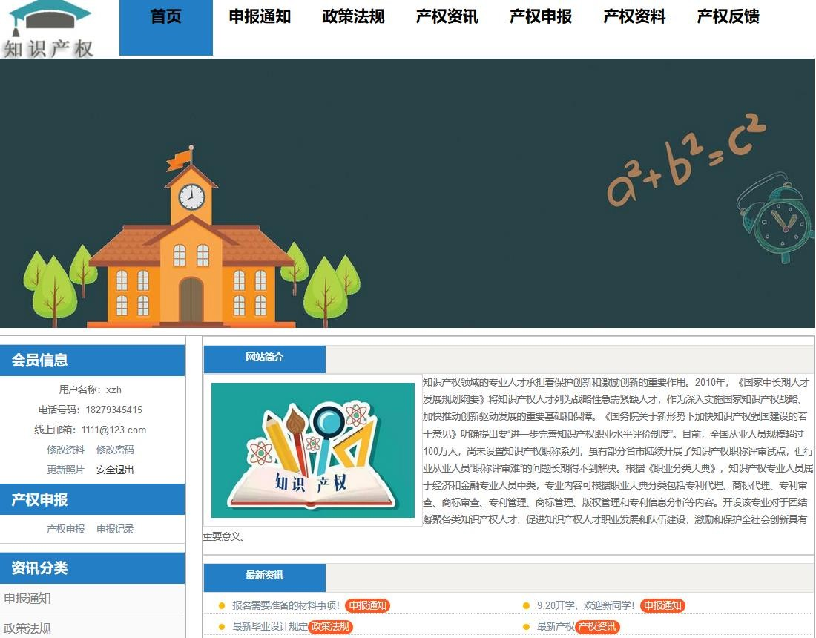

图 1 会员前台使用界面

92

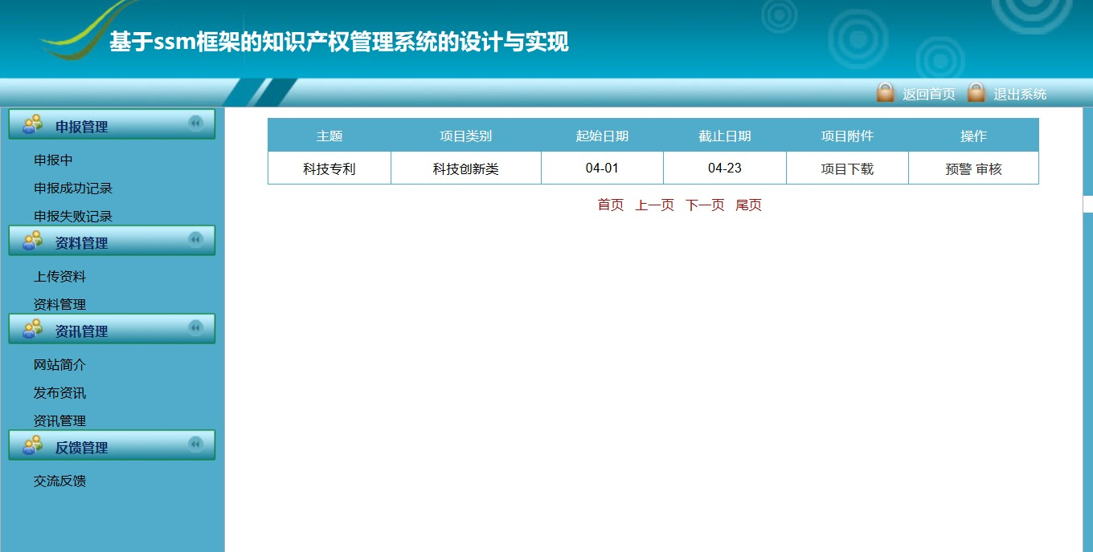管理员角色：登录后台管理员界面之后，对申报管理、资讯管理、反馈管理这一系列的功能进行操作。管理员后台使用主界面，如下图 2 所示：

图 2 管理员后台使用主界面

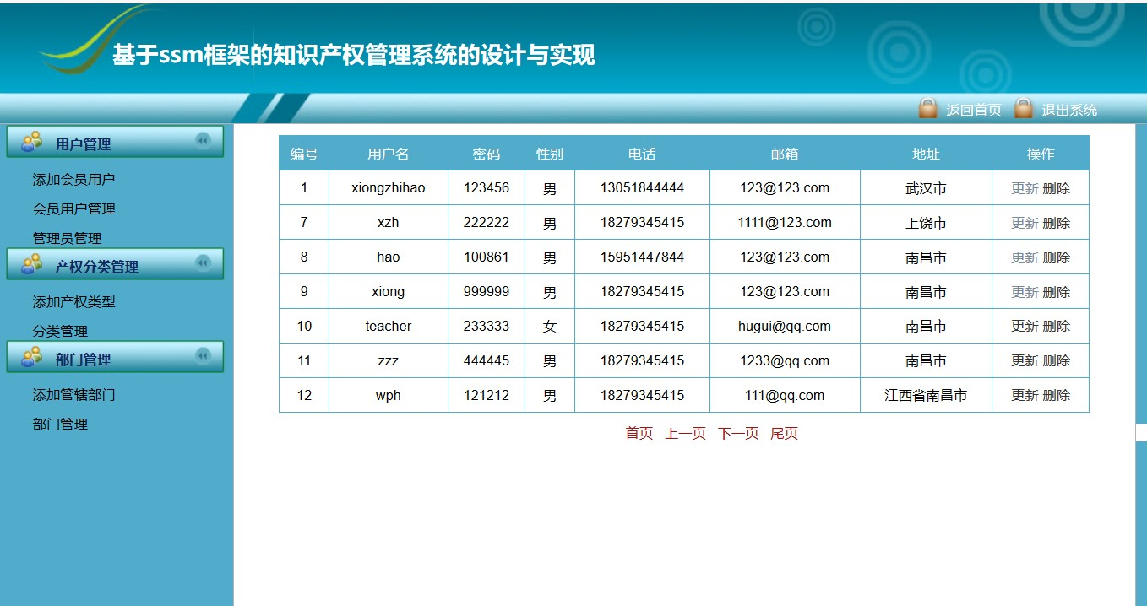超级管理员角色：登录之后，对用户管理、部门管理、产权分类这一系列的功能进行操作。超级管理员后台使用主界面，如下图 3 所示：

图 3 超级管理员后台使用主界面

93

# 附录 D 主要源代码

@Controller @RequestMapping("/project") public class ProjectController {

@InitBinder

public void initBinder(WebDataBinder binder) {

SimpleDateFormat dateFormat = new SimpleDateFormat("yyyy-MM-dd"); dateFormat.setLenient(false);

binder.registerCustomEditor(Date.class, new CustomDateEditor(dateFormat, true));

*// true:*允许输入空值，*false:*不能为空值

}

private ProjectService projectService; public ProjectService getProjectService() {

return projectService;

}

@Autowired

public void setProjectService(ProjectService projectService) { this.projectService = projectService;

}

@Autowired

private ProjectTypeService projecttypeService; @Autowired

private HttpServletRequest request; @Autowired

private HttpServletResponse response; @SuppressWarnings("finally") @RequestMapping("/addpage") public String add(Model model) {

try {

int id=0; if(request.getParameter("id")!=null)

id=Integer.*parseInt*(request.getParameter("id")); model.addAttribute("project", projectService.GetByID(id)); List<ProjectType> nts= projecttypeService.Get(); model.addAttribute("projecttype",nts);

} catch ( Exception e) {

*// TODO Auto-generated catch block*

e.printStackTrace();

}

return "addproject";

}

94

@SuppressWarnings("finally") @RequestMapping("/add") public String add(Project n) {

if(request.getSession().getAttribute("client")==null) return Util.*SetMap*("请先登陆！", false, response);

Client c=(Client)request.getSession().getAttribute("client"); n.setClientId(c.getId());

Map<String,Object> map = new HashMap<String,Object>(); try {

String id=request.getParameter("id").trim().length()==0?"0":request.getParameter("id");

n.setId(Integer.*parseInt*(id)); int count=0; if(n.getId()==0)

count = projectService.Add(n); else

count=projectService.Edit(n); if(count>0)

{

map.put("mgf", "申报成功"); map.put("success", true);

}

else

{

map.put("mgf", "操作失败"); map.put("success", false);

}

} catch (Exception e) {

map.put("mgf", "错误："+e.getMessage()); map.put("success", false);

}

String result = new JSONObject(map).toString(); ResponseUtil.*write*(response, result);

return null;

}

@RequestMapping("/web_list") public String web_list(Project n) {

Pages p=new Pages(); p.setPagesize(10);*//*每页显示数量int

startindex=request.getParameter("startindex")==null?0:Integer.*parseInt*(request.getParamet er("startindex"));*//*起始页，默认从第 *1* 页开始读

95

p.setStartindex(startindex); n.setPage(p);

try {

List<Project> list = projectService.Get(n); request.setAttribute("list", list); request.setAttribute("pages", PageList.*Page*(request,

projectService.GetCount(n),

p.getPagesize(), p.getStartindex(),request.getQueryString())); System.*out*.println(request.getQueryString());

return "project";

} catch (Exception e) { return null;

}

}

@RequestMapping("/admin_list") public String Get(Project n) {

Pages p=new Pages(); p.setPagesize(10);*//*每页显示数量int

startindex=request.getParameter("startindex")==null?0:Integer.*parseInt*(request.getParamet er("startindex"));*//*起始页，默认从第 *1* 页开始读

p.setStartindex(startindex); try {

n.setPage(p);

List<Project> list = projectService.Get(n); for(int i=0;i<list.size();i++)

list.get(i).setProjecttype(projecttypeService.GetByID(list.get(i).getProjecttypeId())); System.*out*.println(list);

request.setAttribute("list", list);

*//*分页

request.setAttribute("pages", PageList.*Page*(request, projectService.GetCount(n),

p.getPagesize(), p.getStartindex(),request.getQueryString())); return "admin/project";

} catch (Exception e) { return null;

}

}

@RequestMapping("/mylist") public String Get2(Project n) {

*//*分页参数设置

96

Pages p=new Pages(); p.setPagesize(10);*//*每页显示数量int

startindex=request.getParameter("startindex")==null?0:Integer.*parseInt*(request.getParamet er("startindex"));*//*起始页，默认从第 *1* 页开始读

p.setStartindex(startindex);

n.setPage(p); try {

List<Project> list = projectService.Get(n); for(int i=0;i<list.size();i++)

list.get(i).setProjecttype(projecttypeService.GetByID(list.get(i).getProjecttypeId())); request.setAttribute("list", list);

*//*分页

request.setAttribute("pages", PageList.*Page*(request, projectService.GetCount(n),

p.getPagesize(), p.getStartindex(),request.getQueryString())); return "myproject";

} catch (Exception e) { return null;

}

}

@RequestMapping("/show") public String GetByID(int id) {

try {

Project n = projectService.GetByID(id); request.setAttribute("project", n);

return "projectshow";

} catch (Exception e) { return null;

}

}

@SuppressWarnings("finally")

@RequestMapping(value="/del", method = RequestMethod.*POST*) public String Del(@RequestParam(value = "id") int id) {

Map<String,Object> map = new HashMap<String,Object>(); try {

System.*out*.println("================================");

System.*out*.println(id);

97

*//int id=Integer.parseInt(request.getParameter("id"));*

int r = projectService.Del(id); if(r>0)

{

map.put("mgf", "删除成功"); map.put("success", true);

}

else

{

map.put("mgf", "删除失败"); map.put("success", false);

}

} catch (Exception e) {

map.put("mgf", "错误："+e.getMessage()); map.put("success", false);

}

String result = new JSONObject(map).toString(); ResponseUtil.*write*(response, result);

return null;

}

@SuppressWarnings("finally") @RequestMapping(value="/editstate") public String EditState(int id,int state) {

Project p=new Project(); p.setId(id); p.setState(state);

Map<String,Object> map = new HashMap<String,Object>(); try {

System.*out*.println("================================");

System.*out*.println(id);

*//int id=Integer.parseInt(request.getParameter("id"));*

int r=projectService.EditState(p);

String mgf = r>0?"操作成功":"操作失败"; if(r>0)

Util.*SetMap*(mgf, true, response); else

Util.*SetMap*(mgf, false, response);

} catch (Exception e) { Util.*SetMap*(e.getMessage(), false, response);

}

String result = new JSONObject(map).toString(); ResponseUtil.*write*(response, result);

98

return null;

}

@RequestMapping(value="/warning") public String warning(Project p) {

if(projectService.EditWarning(p)>0)

return Util.*SetMap*("设置预警成功", true, response); else

return Util.*SetMap*("设置预警失败", false, response);

}

}

@Controller @RequestMapping("/pinglun") public class PingLunController {

@Autowired

private PingLunService pinglunService; @Autowired

private NewsService newsService; @Autowired

private ClientService clientService; @Autowired

private HttpServletRequest request; @Autowired

private HttpServletResponse response; @SuppressWarnings("finally")

@RequestMapping(value="/pinglun_add", method = RequestMethod.*POST*) public String add(PingLun jp) {

Map<String,Object> map = new HashMap<String,Object>(); try {

if(request.getSession().getAttribute("client")==null)

{

map.put("mgf", "您尚未登陆"); map.put("success", false);

String result = new JSONObject(map).toString(); ResponseUtil.*write*(response, result);

return null;

}

System.*out*.println(jp.getContent());

Client c=(Client)request.getSession().getAttribute("client"); jp.setClinetId(c.getId()); jp.setContent(request.getParameter("content")); jp.setNewsId(Integer.*parseInt*(request.getParameter("id"))); int count = pinglunService.Add(jp);

99

if(count>0)

{

map.put("mgf", "点评成功"); map.put("success", true);

}

else

{

map.put("mgf", "点评失败"); map.put("success", false);

}

} catch (Exception e) {

map.put("mgf", "错误："+e.getMessage()); map.put("success", false);

}

String result = new JSONObject(map).toString(); ResponseUtil.*write*(response, result);

return null;

}

@RequestMapping("/my_list") public String GetByClientID() {

try {

Client c=(Client)request.getSession().getAttribute("client"); List<PingLun> list = pinglunService.GetByClientID(c.getId()); for(int i=0;i<list.size();i++)

{

News n=newsService.GetByID(list.get(i).getNewsId()); list.get(i).setNews(n);;

}

System.*out*.println(list); request.setAttribute("list", list); return "mypinglun";

} catch (Exception e) { return null;

}

}

100